ИНФОРМАЦИЯ ЗА ПРЕЦЕНЯВАНЕ НА НЕОБХОДИМОСТТА ОТ ОВОС

НА
Инвестиционно предложение: „Производствена инсталация за оползотворяване на отпадъчни материали от рециклиране на акумулаторни батерии.“ в сграда с идентификатор 56784.536.92.1 по КККР, с адрес гр. Пловдив, район Южен, Южна индустриална зона № 33.

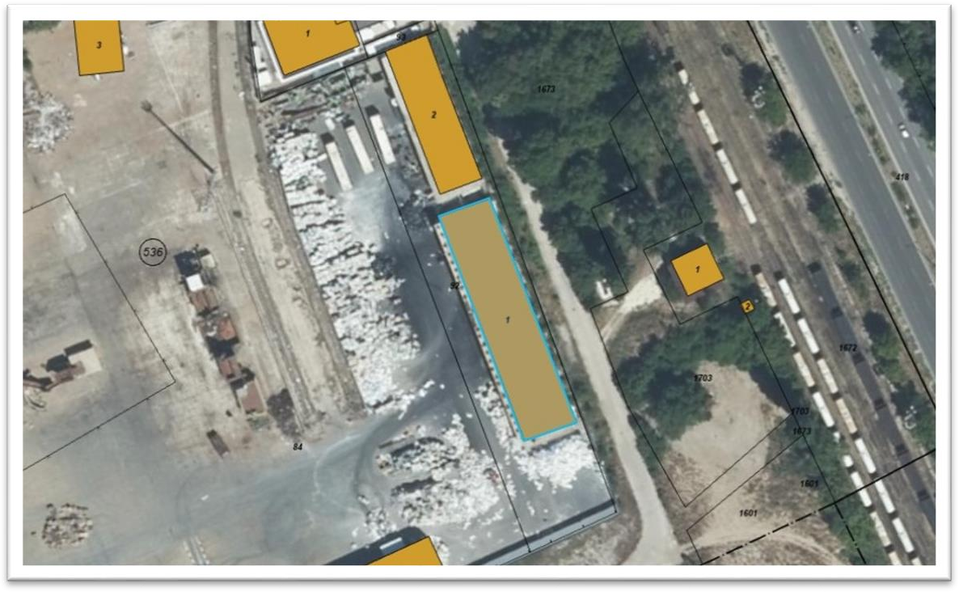

Възложител: „МЕТАЛ ГРУП 2020“ ЕООД
АПРИЛ 2026 г.

Информация за контакт с възложителя:

Име, постоянен адрес, търговско наименование и седалище.
„МЕТАЛ ГРУП 2020“ ЕООД

Резюме на инвестиционното предложение:

Характеристики на инвестиционното предложение:

а) размер, засегната площ, параметри, мащабност, обем, производителност, обхват, оформление на инвестиционното предложение в неговата цялост;
Реализацията на инвестиционното предложение се планира да се осъществи в сграда с идентификатор 56784.536.92.1, с адрес гр. Пловдив, район Южен, Южна индустриална зона № 33. В сградата ще се обособи закрит склад за временно съхранение на опасни отпадъци с площ 200 кв. м. и общ (моментен) капацитет за съхранение на до 46 тона отпадъци.
Отпадъците които ще се приемат ще са с код 19 02 04* - Предварително смесени отпадъци, съдържащи поне един опасен отпадък и/или 19 12 11* - Други отпадъци (включително смеси от материали) от механично третиране на отпадъци, съдържащи опасни вещества – отпадъка представлява: полиетиленови ленти, PP и/или ABS парчета. Съхраняването ще се осъществява в метални корозионно устойчиви контейнери, обозначени с ясно четлив етикет съдържащ следната информация:
- код и наименование на съхранявания отпадък,
- „опасен отпадък“.
Инсталацията за оползотворяване на отпадъчни пластмаси от оловно-киселинни акумулаторни батерии, която се планира да бъде изградена, ще се състои от два модула:
- Модул за подготовка преди оползотворяване – в него ще се извършва смилане, изпиране, сепариране и сушене - операция за третиране на отпадъци в съответствие с код R 12 по приложение № 2 към § 1, т. 13 от ДР на ЗУО;

- Модул за последващо оползотворяване/рециклиране на отпадъци: в него ще се извършва - екструдиране и гранулиране - операция за третиране на отпадъци в съответствие с код R 3 по приложение № 2 към § 1, т. 13 от ДР на ЗУО.

Описание на дейностите, които ще се осъществяват в Първи модул - подготовка преди оползотворяване/рециклиране:
Отпадъците ще се транспортират от склада за временно съхранение към инсталацията в биг-бег чували, предназначени за безопасно пренасяне на този тип материали. С транспортна лента те ще се насочват към мелница, където ще се извършва тяхното смилане до определена гранулометрия. Мелницата е разположена в изолирано помещение с инсталирана вентилация, която ще отвежда замърсения въздух към съдове за утаяване на твърди частици.
Смлените отпадъци ще бъдат изсипвани в приемен бункер и посредством шнек ще се подават в метални перфорирани кошници, които ще бъдат пълнени с около 200 кг материал (отпадъци). Кошниците ще постъпват в съдовете за изпиране, като процесът ще протича последователно.
В първия етап кошниците ще влизат в резервоар за топло изпиране. Резервоарът предварително ще бъде напълнен с вода (обем 2 куб. метра), която чрез вградени електрически нагреватели ще бъде загрявана до температура около 85 ºС. За подпомагане на процеса ще се добавя перилен препарат. Материалът ще бъде разбъркван посредством пропелер и електрически двигател, като продължителността на този етап ще бъде около 30 минути.
След завършване на топлото изпиране кошницата ще бъде премествана чрез електротелфер във втория резервоар, където ще се извършва изплакване при температура около 65 ºС. В третия резервоар ще се осъществява окончателното студено изплакване на отпадъците.
В резултат от процеса на изпиране ще се осъществи отделяне на остатъчните оловни съединения, намиращи се в отпадъците от пластмасовите елементи (PE ленти и частици, получени при рециклиране на акумулатори). Определящият критерий, при чието спазване отпадъците с кодове - 19 02 04* и 19 12 11* вече няма да се разглеждат като опасни, ще бъде съдържанието на олово в оловни съединения, което трябва да бъде под 0,3 % от общото им тегло. В края на всеки цикъл на изпиране ще се вземат проби от партидата за анализ. Ако съдържанието на олово бъде отчетено като по-високо, партидата ще се подлага на допълнително изпиране. Ако стойностите са под установения лимит, отпадъкът (който ще е с код 19 12 04) ще се насочва за рециклиране.
Водата от резервоари 1 и 2 ще се използва за до три цикъла на изпиране, а в резервоар 3 – за до шест цикъла на изплакване. След изтичането на този период водите от резервоарите ще се източват и ще постъпват във вертикален утаител за отлагане на утайката от олово, оловен оксид и оловен сулфат. Утаяването ще се осъществява чрез добавяне на калциев хидроксид, процесът ще е с продължителност 24 часа.
Отдекантираната вода ще се връща отново в производствения процес. Поради задържане на вода в отделената утайка ще е необходимо допълване със свежа вода до

достигане на необходимия обем от 2 куб. м.. Очаква се количеството за допълване да е приблизително 0,67 куб. м/денонощие или 200 до 250 куб. м/месечно.
Получената утайка от олово, оловен оксид и оловен сулфат (класифицирана с код 06 05 02* - Утайки от пречистване на отпадъчни води на мястото на образуване, съдържащи опасни вещества) ще се събира в специални съдове, позволяващи съхранение на течни материали, съдържащи химикали, и ще се складира в зоната за съхранение до предаването ѝ на юридическо лице, притежаващо разрешение или комплексно разрешително по чл. 35, ал. 1, т. 1 или т. 2 от ЗУО за извършване на дейност по оползотворяване и/или обезвреждане. Очаквано количество образувана утайка – ще е около 250 тона/годишно. Същата ще е с голямо съдържание на вода.
Материалът (код 19 12 04) ще се изсипва от кошницата и посредством шнек ще постъпва за сепариране. Сепарирането ще се извършва на три етапа. Първоначално материала ще се обработва с 30 %-ен разтвор на натриев сулфат безводен (Na2SO4) при температура на разтвора 50 - 60ºС. При стайна температура от 20 - 25ºС солта кристализира и увлича меката пластмаса, а твърдата остава на повърхността, като ще се събира и подлага на следваща сепарация. Целта ще е сепарирането на чупливата от нечупливата пластмаса. Процесът ще се осъществява с 50 %-ен разтвор на етанол при стайна температура.
Така сепарирания материал ще постъпва в тръбна центробежна сушилня. Изсушеният материал ще се събира в съдове и ще се насочва към зоната за рециклиране.
Допълнителна информация съгласно Писмо ОВОС -2794-19/05.03.2026 г.
По т. 1. 1 първо тире:
Процесът на отделяне на оловото и неговите съединения се характеризира като преобладаващо физичен, при отсъствие на стехиометрично определима химична реакция. В рамките на разглежданата технология не се установява протичане на класически химични преобразувания, водещи до образуване на нови твърди фази или утайки.
Механизмът на процеса включва явления на комплексообразуване и установяване на динамично равновесие в течната фаза, при което оловото и неговите съединения преминават в разтворима или дисперсна форма. Тези процеси протичат без формиране на нови химични съединения с различна кристална структура или химичен състав.
Поради липсата на ясно изразена химична реакция, процесът не може да бъде описан чрез стехиометрични уравнения или количествени химични зависимости от класически тип. Вместо това, той следва да се разглежда като съвкупност от процеси, доминирани от масообмен, повърхностни взаимодействия и разпределение между фази.
Отделянето на твърдите съединения на оловото, като оловен сулфат (PbSO₄) и оловен оксид (PbO) се осъществява чрез механични въздействия, включително триене и прилагане на центробежни сили. Тези фактори способстват за десорбция и физическо отделяне на частиците от полимерната матрица, без промяна в тяхната химична природа.
Процесът ще протича в следната последователност:
- Отпадъците постъпват, пакетирани в биг бег и се складират в зоната за съхраненние на отпадъци.
- С мотокар се пренася всеки биг бег послвдователно и се поставя над приемен букнер 1 и чрез разрязване на дъното се изпразва съдържанието му.
- От приемен бункер 1 чрез шнек отпадъкът се подава на транспортна лента 1 и отвежда към дробилка за уеднаквяване на парчетата.
- След изхода от дробилката, чрез транспортна лента 2, отпадъкът се отвежда към приемен бункер 2.
- От приемен бункер 2 чрез шнек се пълнят по около 200 литра обем кошници за измиване на отпадъка, представляващи конструкция от неръждаема стомана и облицивка от мрежа, с отваряемо дъно и обем около 1000 литра.
- Чрез електрическа палетна количка кошниците се транспортират на 10 метра до мястото за повдигане към линията за пране.
- Чрез телфер със специално захващане кошницата се закачва и повдига и отвежда към съд за изпиране 1, представляващ съд от неръждаема стомана с обем 2 000 литра.
- Инсталацията е оборудвана с 3 такива съда, два за топло изпиране и един за студено изплакване. За омекотяване на водата се използва 1 кг на 2000 литра препарат Комплексонит В, представляващ комбинация от комплексообразуватели, комплексиращи над 95% от йоните, определящи твърдостта на водата и усилване на ефекта на омекотяване (синергичен ефект). За понижаване на твърдостта на водата преди постъпване на отпадъка за пране се използва препарат Деминералиизатор в съотношение около 250-300 мл, на 2000 литра вода. Водата постъпва загрята до 70 градуса от електрически бойлер. В съдовете за топло изпиране са добавя препарат Камея К - перилен препарат за пране на текстилни изделия в съотношение 2 кг. на 2000 литра. Целта е отмиване и изчистване на пластмасата, вкл. от Оловен сулфат и Оловен оксид. Времетраенето на процеса във всеки съд е около 20 мин. Всеки съд разполага с бавнооборотен пропелер за увличане и движение на материала и отмиване
- откъсване на частиците Оловен сулфат и Оловен оксид в следствие на триенето на полиетиленовия материал с водата по време на разбъркване, тук се разчита на физически процес на отделяне на примесите, а не на химическа реакция.
- След изваждане и отцеждане от последния съд изпраният и пречистен материал се изсипва в приемен бункер 3 и чрез шнек се отвежда към вана за разделяне 1, чрез разтвор на етилов алкохол 95% и вода - 1 към 10, чрез различното относително тегло, примесите на полипропилен и АБС потъват на дъното, а полиетиленовия сепаратор остава на повърхността и отвежда към 3 броя центробежни сушилни. Полипропилен и АБС се отделят за пробовземане за удостоверяване на съдържание на олово под допустимите концентрации и пакетират в биг бег и класифицират като 19 12 04 и предават на ЮЛ за рециклиране. Ако анализът на дневната партида установи съдържание на олово над допустимото, партидата се връща за последваща обработка. Същото важи и за полиетиленовия материал, вече разделен и изсушен от полипропилена и АБС.
- След 3-4 цикъла водата се отвежда в конусни съдове за утаяване и използва за последващо пране. Утайката се отделя в IBC контейнери и ще се класифицира като опасен отпадък и предава на ЮЛ съгласно предварително разписан договор - приложен в настоящата процедура.
По т. 1. 1 второ тире:
Копие от писмо на Водоснабдяване и канализация ЕООД с изх. № 30-00-02/09.02.2022 г за прехвърляне на партида.
В градската канализационна мрежа ще продължат да се заустват единствено формираните битово-фекални води.
От площадката няма да се формират промишлени отпадъчни води. Водите, необходими за производствения процес, ще се използват в оборотен цикъл.
По т. 1.2 от Писмо с Изх. № от Писмо ОВОС -2794-19/05.03.2026 г.
Вземане на проби
1. Точки за пробовземане
Пробовземането се извършва от всеки биг-бег след процеса на изсушаване, като се обхващат следните позиции:
- горна част
- средна част
- долна част
- и от трите в четирите крайни зони на биг-бега и централна зона
Този подход гарантира представителност на пробата за цялото съдържание на опаковката.
2. Обединяване на пробите
Всички частични проби се събират в чист и сух съд и се хомогенизират старателно до получаване на обща (комбинирана) проба.
3. Крайна лабораторна проба
Количество: приблизително 2 kg на партида;
Съхранение: в затворен съд;
Идентификация: задължително етикетиране с информация за партида, дата и оператор.
4. Анализ
Анализите на пробите се извършват:
- от акредитирана външна лаборатория, или
- на място (на площадката) след осигуряване на подходящо аналитично оборудване и обучение на квалифициран персонал.
5. Методи на изпитване
6010C на EPA „Индуктивно свързана плазма-атомно-емисионна спектрометрия (ICP-AES)“. Това е метод, базиран на производителността,
предназначен за откриване на микроелементи, включително метали, в
проби от околната среда, като подпочвени води, почва, утайки и твърди
отпадъци.
6. Метод за пробовземане: CEN/TR 15310-2:2007.
Относно съдържанието на олово в гранулата.
С оглед на въведеното ограничение за пускане на пазара на материали със съдържание на олово, непревишаващо 0,05%, е предвидено използването на обработен полиетиленов материал със съдържание на олово до 1620 mg/kg (0,162%). Тази стойност съответства на прага, под който отпадъкът престава да се класифицира като опасен. Поради специфичните физико-механични свойства на обезвредения материал, характеризиращи се с понижена еластичност и повишена твърдост, се налага неговото смесване с първичен или рециклиран полиетилен (LDPE или HDPE) в съотношение 70–75%, както и добавяне на подходящи модифициращи добавки. Това е необходимо с цел осигуряване на технологична пригодност за процеса на гранулиране и последващо производство на качествен материал за индустриални приложения. В резултат на смесването и гранулирането, концентрацията на олово в крайния продукт се понижава. Дори при изходна концентрация от 0,162 тегловни %, съдържанието на олово се редуцира до приблизително 0,045–0,048 тегловни %, което е под нормативно допустимата граница от 0,05тегловни %. Освен това, при прилагане на предвидената технология на третиране, се постигат резултати с концентрация на олово под 900 mg/kg, което допълнително гарантира значително по-ниско съдържание на олово в крайния продукт и съответствие с всички приложими законови изисквания.
По т. 1.3.1 от Писмо ОВОС -2794-19/05.03.2026 г.
При установяване на стойности, надвишаващи допустимите нормативни граници, съответната партида се подлага на повторна обработка (изпиране) до постигане на изискваните показатели.
По т. 1.3.2 от Писмо ОВОС -2794-19/05.03.2026 г.
Зони за приемане и съхранение на НУБА представляват повърхност от водоплътен бетон с навес, предпазващ от попадане на дъжд и сняг върху пакетираните в Биг бег отпадъци.
Дейностите по третиране ще се извършват върху непропускливи повърхности и съоръжения с подходящо устойчиво покритие.
Всички приемани за третиране отпадъци, както и образуваните ще се съхраняват разделно и ще се предприемат организационни и експлоатационни мерки за недопускането на смесването им като:
- определяне на отстояния между съдовете за отпадъци;
- осигуряване на достатъчно и подходящи съдове, съобразени с характеристиките на всеки отпадък;
- инструктиране на заетия персонал относно разделното приемане, съхраняване и събиране на отпадъците.
По т. 1.3.3 от Писмо ОВОС -2794-19/05.03.2026 г.
За използваните химични вещества и смеси при изпирането са приложени информационни листове за безопасност.
За омекотяване на водата се използва 1 кг на 2000 литра препарат Комплексонит В, представляващ комбинация от комплексообразуватели, комплексиращи над 95% от йоните, определящи твърдостта на водата и усилване на ефекта на омекотяване (синергичен ефект). За понижаване на твърдостта на водата преди постъпване на отпадъка за пране се използва препарат Деминеризатор в съотношение около 250-300 мл, на 2000 литра вода. Водата постъпва загрята до 70 градуса от електрически бойлер. В съдовете за топло изпиране са добавя препарат Камея К - перилен препарат за пране на текстилни изделия в съотношение 2 кг. на 2000 литра. Целта е отмиване и изчистване на пластмасата, вкл. от Оловен сулфат и Оловен оксид. Времетраенето на процеса във всеки съд е около 20 мин. Всеки съд разполага с бавнооборотен пропелер за увличане и движение на материала и отмиване-откъсване на частиците Оловен сулфат и Оловен оксид в следствие на триенето на полиетиленовия материал с водата по време на разбъркване, тук се разчита на физически процес на отделяне на примесите, а не на химическа реакция.
Количеството отпадъци, което ще постъпва едновременно за пране е 400 кг на час.
След изваждане и отцеждане от последния съд изпраният и пречистен материал се изсипва в приемен бункер 3 и чрез шнек се отвежда към вана за разделяне 1, чрез разтвор на етилов алкохол 95% и вода - 1 към 10, чрез различното относително тегло, примесите на полипропилен и АБС потъват на дъното, а полиетиленовия сепаратор остава на повърхността и отвежда към 3 броя центробежни сушилни. Полипропилен и АБС се отделят за пробовземане за удостоверяване на съдържание на олово под допустимите концентрации и пакетират в биг бег и класифицират като 19 12 04 и предават на ЮЛ за рециклиране. Ако анализът на дневната партида установи съдържание на олово над допустимото, партидата се връща за последваща обработка. Същото важи и за полиетиленовия материал, вече разделен и изсушен от полипропилена и АБС.
След 3-4 цикъла водата се отвежда в конусни съдове за утаяване и ще се използва за последващо пране. Утайката се отделя в IBC контейнери и ще се класифицира като опасен отпадък и предава на ЮЛ съгласно предварително разписан договор - приложен в настоящата процедура.
По т. 1.3.4 от Писмо ОВОС -2794-19/05.03.2026 г.
Готовият гранулат ще бъде продаван за индустриални технически изделия
тип съвместимни с EPAL палетни форми.
По т. 1.3.5 от Писмо ОВОС -2794-19/05.03.2026 г.
Утайката с код 06 05 02* ще се предава на „ЕЛ БАТ БЪЛГАРИЯ“ ЕАД. Съгласно издадено Комплексно разрешително на „ЕЛ БАТ БЪЛГАРИЯ“ ЕАД с №102-Н3- И0 -А1/2025 г., Операторът може да приема и да третира отпадъка чрез операция по третиране с код R4 -рециклиране/възстановяване на метали и метални съединения.
По т. 1.4 от Писмо с Изх. № от Писмо ОВОС -2794-19/05.03.2026 г.
По т. 1.4 предоставяме и изготвен Доклад от извършена класификация по чл. 103, ал. 1, съгласно изискванията и съдържанието на Приложение № 1 към чл. 5,

Описание на дейностите, които ще се осъществяват във втория модул: Модул за последващо оползотворяване/рециклиране
Изсушеният материал (19 12 04) ще се изсипва в бункер и посредством шнек ще постъпва в екструдера, където ще се стапя при температура 270 - 290 ºС. Загряването ще е посредством електрическа енергия. Разтопената пластмаса ще постъпва към формоваща глава, където ще се оформя с цилиндричен профил под формата на влакна, а те посредством резач ще се оформят до гранули (които представляват краен продукт и не са отпадък). Посредством шнекова разтоварваща система гранулите ще се пълнят в чували, които ще се складират до експедиране към клиенти. Полученият гранулат ще бъде подходящ за производство на изделия от пластмаси и/или като прекурсор за по- нататъшна обработка.
Общият капацитет на инсталацията ще е 9,4 тона/денонощие или 3 400 т/годишно при 365 работни дни. Естеството на дейността не предполага непрекъснат 24-часов режим на работа.
Кодовете на дейностите по оползотворяване на отпадъците, за които ще кандидатства възложителя, съгласно ЗУО са:
R 3 – рециклиране/възстановяване на органични вещества, които не са използвани като разтворители (включително чрез компостиране и други процеси на биологична трансформация);
R 12 – размяна на отпадъци за подлагане на някоя от дейностите с кодове R 1- R 11;
R 13 – съхраняване на отпадъци до извършването на някоя от дейностите с кодове R 1 – R 12, с изключение на временното съхраняване на отпадъците на площадката на образуване до събирането им.
Отпадъците с кодове 19 02 04* и/или 19 12 11* ще подлежат на дейности с код R13 и R12, а след извършване на изпирането с годния за рециклиране материал (код 19 12 04) ще се извършва дейност R3 - екструдиране и гранулиране. Полученият гранулат ще е подходящ за производство на изделия от пластмаси, т.е. от дейността ще се генерира материал, който може да се използва като оригиналния или за други цели, като така се затваря икономическия кръг на материала - в съответствие с даденото в Рамковата директива за отпадъците определение за „рециклиране”.
Количествата отпадъци, които ще се третират чрез горепосочените дейности са както следва:
R 13 – 3 400 тона/година (отпадъците с кодове 19 02 04* и/или 19 12 11*);
R 12 – 3 400 тона/ година (отпадъците с кодове 19 02 04* и/или 19 12 11*);
R 3 – 3 300 тона/година (код 19 12 04).
Имотът, в който попада площадката е с изградена техническа и пътна инфраструктура. За реализиране на инвестиционното предложение не се налага промяна на същите и/или изграждане на нови. Реализацията не е свързана с извършване на изкопни дейности и няма да се използва взрив.

б) взаимовръзка и кумулиране с други съществуващи и/или одобрени инвестиционни предложения;
Имотът, в който се предвижда реализиране на инвестиционното предложение, попада в устройствена зона Соп – смесена обществено-обслужваща и производствено- складова зона, съгласно действащия Общ устройствен план на гр. Пловдив. В рамките на зона Соп са допустими производствени, складови и обслужващи дейности, включително съоръжения и инсталации, свързани със съхранение на материали, логистични функции и обслужваща инфраструктура. В този контекст предвидените дейности за съхранение и третиране на отпадъци са функционално съвместими с предназначението на зоната.
Разполагането на съоръжения за третиране и съхранение на отпадъци в зона от този тип е най-подходящо, тъй като околните обекти са с индустриални и складови функции и в близост не се очаква да има жилищно строителство и/или чувствителни към замърсяване обекти. Това минимизира риска от негативно въздействие върху населението.
Настоящото инвестиционно предложение е сходно по характер с част от вече съществуващите индустриални функции в зоната и не въвежда нов тип натоварване, което би променило съществено общия екологичен профил на района.
Кумулативен ефект може да се очаква по отношение на транспорта и трафика в района, като очакваното увеличение на транспортния поток ще е ограничено и се вписва в капацитета на съществуващата улична инфраструктура. Кумулативното въздействие с другите индустриални обекти се очаква да е ниско до умерено, при спазване на организационните мерки за движение и товаро-разтоварни дейности.
По отношение на фактор шум трябва да се има предвид, че планираната дейност ще се извършва в зона, характеризираща се със съществуващ индустриален шумов фон, въпреки това с реализацията на инвестиционното предложение не се очаква повишаване на нивата на шум.
Кумулативен ефект по отношение на качеството на атмосферния въздух не се очаква. В проектa е предвидено едно изпускащо устройство, като вредните вещества, които се очаква да се емитират са прах и олово. За очистване на въздуха и недопускане на инцидентно превишаване на НДЕ за прахови емисии и олово, въздухът ще се отвежда чрез вентилация и въздуховоди към централен филтър ULPA клас U15 - филтър за крайно очистване на въздуха в помещения, отговарящи на изискванията за клас 1 и 2 по EN1822.
Емисиите които се очакват са основно от транспортния трафик. Като се има предвид индустриалният характер на района, кумулативното натоварване ще е контролируемо и незначително, при условие че се спазват добри практики.
При третирането на отпадъците, няма да се формират технологични води. Кумулативно въздействие с другите предприятия не се очаква, тъй като се планира отпадъчните води (битово-фекални) да продължат да се отвеждат към съществуващата канализационна мрежа.
Територията в която ще се реализира инвестиционното предложение е урбанизирана и дългосрочно изменена, проекта не предвижда изграждане на нови сгради, поради което не се очаква да се наблюдава кумулативно въздействие върху природните местообитания и ландшафта.

в) използване на природни ресурси по време на строителството и експлоатацията на земните недра, почвите, водите и на биологичното разнообразие;
Инвестиционното предложение ще се реализира в съществуваща сграда и не се предвиждат строителни дейности свързани с изграждане на изкопи, поради което използването на природни ресурси по време на строително-монтажните дейности ще е минимално и ограничено. По време на строително-монтажните дейности ще се извърши монтаж на инсталация за оползотворяване на отпадъчни пластмаси.
През експлоатационния етап не се предвижда използване на почви, тъй като площадката е бетонирана, което елиминира възможността за пряк контакт на отпадъците и/или производствените води с почвата.
През експлоатационния етап ще се използва вода от водопроводната мрежа на населеното място за санитарно-битови и производствени нужди. За първоначалното зареждане на съдовете, в които ще се извършва изпиране на отпадъците, ще са
необходими около 6 куб. метра вода. Предвижда се оборотен цикъл за водите, като периодично ще се прибавя свежа вода – 200 ÷ 250 куб. метра на месец.
Формираните битово-фекални води ще се заустват в градската канализационна мрежа. От площадката няма да се формират промишлени отпадъчни води. Водите, необходими за производствения процес, ще се използват в оборотен цикъл с допълнително внасяне на свежа вода от порядъка на 200 ÷ 250 куб./месечно.
Имотът е изцяло урбанизиран и не включва природни местообитания, защитени видове или растителни съобщества, които да бъдат засегнати от реализацията на инвестиционното предложение. През експлоатационния етап дейността по изпиране на отпадъка ще се извършва в закрити помещения, което напълно ще изолира процеса от влияния върху компонентите и факторите на околната среда.
Основните използвани ресурси необходими за нормалното функциониране на обекта през експлоатационния период ще бъдат:
- електроенергия за оборудването;
- вода за технологични и битови нужди.

г) генериране на отпадъци - видове, количества и начин на третиране, и отпадъчни води;

По време на строителните дейности ще се генерират строителни и битови отпадъци.
Групите от които се очаква да бъдат генерирани отпадъци са:
17 - Отпадъци от строителство и събаряне – отпадъчни строителни материали използвани при монтажа на новото оборудване;
15 - Отпадъци от опаковки; абсорбенти, кърпи за изтриване, филтърни материали и предпазни облекла, неупоменати другаде в списъка – опаковки от бои и лакове и други материали, абсорбенти и/или работно облекло, използвани по време на монтажните дейности;
20 - Битови отпадъци (домакински отпадъци и сходни с тях отпадъци от търговски, промишлени и административни дейности), включително разделно събирани фракции – отпадъци от битовата дейност на работниците на площадката.

През експлоатационния период ще се образуват:
06 05 02* - Утайки от пречистване на отпадъчни води на мястото на образуване, съдържащи опасни вещества (акумулаторна паста, съдържаща оловни оксиди и оловни сулфати) – образува се при пречистване на оборотната вода използвана за изпиране на отпадъците;
15 01 – групата обхваща отпадъци от опаковки, които ще се образуват от използвани препарати, палети, биг-бег торби и други;
15 02 – групата обхваща отпадъци от абсорбенти и работно облекло, образувани при почистване на машините и/или негодно за употреба работно облекло на персонала;
16 03 - бракувани партиди и неизползвани материали – отпадъка ще се образува от работата на лабораторията;
19 12 04 – Пластмаса и каучук – отпадъка ще се образува след извършване на дейностите по оползотворяване (код R12 - от механично третиране - изпиране, сушене и смилане) на отпадъци с код: 19 02 04* и 19 12 11*
20 01 – групата обхваща отпадъците генерирани от битовата дейност на персонала на площадката;
Очакваните индикативни количества за кодовете които са пряко генерирани от дейностите по третиране са:
19 12 04 – 3 300 т./год.
06 05 02* – 250 т./год.

В имота се предвижда обособяване на следните зони:
- Зона за приемане на отпадъци (позиция 1 на схемата)
В зоната ще се приемат входящите суровини (отпадъци с код 19 02 04*, 19 12 11*), които ще се преработват в инсталациите. Отпадъците ще се съхраняват в метални корозионно устойчиви контейнери. Предвидената площ на зоната е 200 кв.м.
- Зона за третиране на отпадъци (позиция 2)
В зоната ще се монтира инсталацията за оползотворяване на отпадъчни материали от рециклиране на акумулаторни батерии. Предвидената площ е 600 кв.м.
- Спомагателна и складова зона (позиция 3)
В зоната ще се обособят места за съхранение на негодните за преработка в екструдера пластмаси (код 19 12 04) и образуваната утайка от пречистването (код 06 05 02*), до предаването им на лица, притежаващи разрешение или комплексно разрешително по чл. 35, ал. 1, т. 1 или т. 2 от ЗУО за извършване на дейности по оползотворяване и/или обезвреждане за тези отпадъци.
В участъка ще се обособи и място за извършване на лабораторните анализи на партидите (лаборатория). Предвидената площ на зоната е 200 кв.м.
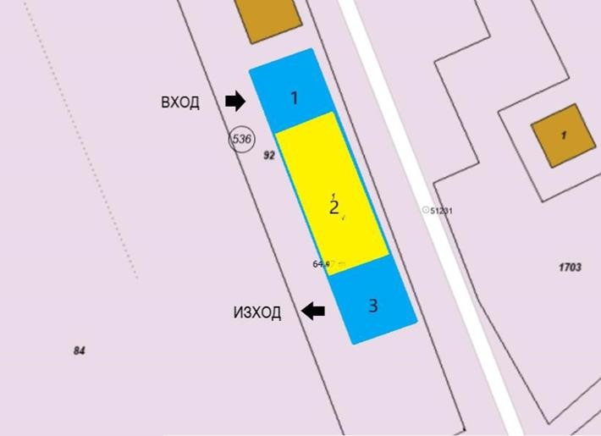
Разпределение на зоните на територията на площадката
Всички дейности с отпадъци по време на строителството и експлоатацията на обекта ще бъдат в унисон с изискванията на Закона за управление на отпадъците и свързаните с него подзаконови нормативни актове. За всички генерирани отпадъци ще се извърши класификация по надлежния ред съгласно ЗУО и Наредба № 2 от 23 юли 2014 г. за класификация на отпадъците (обн. ДВ. бр.66 от 8 Август 2014 г.).

Отпадъчни води
Формираните битово-фекални води ще се заустват в градската канализационна мрежа.
От площадката няма да се формират промишлени отпадъчни води. Водите, необходими за производствения процес, ще се използват в оборотен цикъл с допълнително внасяне на свежа вода от порядъка на 200 ÷ 250 куб./месечно.

д) замърсяване и вредно въздействие; дискомфорт на околната среда;
Реализацията на инвестиционното предложение включва третиране на отпадъци чрез раздробяване, изпиране, изсушаване и последващо гранулиране (чрез екструзия). Технологичните процеси ще се извършват в затворени производствени помещения. На площадката е предвидено едно изпускащо устройство, чрез което ще се отвеждат пречистени емисии от процесното оборудване.

Атмосферен въздух
Източници на емисии на вредни вещества в отделните участъци на първи модул са мелница – затворен контур, отдушниците от съдовете за утаяване, тръбна сушилня и обща вентилационна система, като съгласно определението в § 1, т. 7 от ДР на Наредба № 1 от 27.06.2005 г. за норми за допустими емисии на вредни вещества (замърсители), изпускани в атмосферата от обекти и дейности с неподвижни източници на емисии, когато са включени в общо изпускащо устройство се разглеждат като един неподвижен източник (първи модул). Вредните вещества, които могат да се емитират при тяхната експлоатация са прах и олово. Аерозоли не се емитират тъй като няма горивни процеси, не се използват кисели разтвори и изпирането на отпадъците е в херметическа система.
За очистване на въздуха и недопускане на инцидентно превишаване на НДЕ за прахови емисии и олово, въздухът от всеки от изброените по-горе участъци ще се отвежда чрез вентилация и въздуховоди към централен филтър ULPA клас U15 - филтър за крайно очистване на въздуха в помещения, отговарящи на изискванията за клас 1 и 2 по EN1822.
При експлоатацията на екструдера от втори модул не се очакват емисии на вредни вещества във въздуха. Термичната обработка на пластмасите се извършва в херметизирана система, няма горивни процеси.
Неорганизираните емисии (изгорели газове от транспортна техника) ще са незначителни и краткотрайни.

Води
При реализацията на инвестиционното предложение ще се използва вода, която ще бъде оборотна с това ще се постигне ограничено потребление на този компонент. Предвиденото пречистване на оборотните води елиминира необходимостта от заустване, като по този начин ще се предотврати въздействие върху повърхностни и подземни води.
Заустване ще има единствено на битово-фекални отпадъчни води, в съществуващата канализационна мрежа.
Аварийно изпускане на непречистени води не се очаква при правилна експлоатация и поддръжка на системата.

Почви и земни недра
Реализацията на инвестиционното предложение не включва извършване на изкопни работи или дейности, свързани с използване на земните недра. Площадката е с твърда водонепропусклива настилка, което предотвратява проникване на замърсители в почвата. Което от своя страна е предпоставка да липсва замърсяване при нормална експлоатация.

Отпадъци
Инвестиционното предложение е за оползотворяване на отпадъчни материали от рециклиране на акумулаторни батерии, което ще доведе до намаляване на количествата отпадъци, подлежащи на депониране. По този начин ще се спази и йерархията на управление на отпадъците в съответствие със ЗУО и Директива 2008/98/ЕО.
В процеса ще се образуват ограничени количества остатъчни материали (неподходящи фракции, утайки и/или други), които ще се събират разделно и ще се предават на лицензирани оператори по реда на чл. 35 от ЗУО. Всички отпадъци ще се управляват при условия, недопускащи разпиляване и/или замърсяване, като по този начин се ограничава възможността за негативно въздействие върху околната среда.

Шум
Всички планирани дейности по третиране на отпадъците ще се извършват в затворени помещения, като шумовите емисии от раздробяване, изпиране, изсушаване и екструзия ще са ограничени и подлежащи на контрол чрез шумозащитни мерки. Не се очаква превишаване на допустимите нива извън производствените помещения.

Ландшафт
Предвид че имотът е вече застроен, разположен е в индустриална зона и не се предвижда ново строителство, реализацията на намерението няма да доведе до промени в съществуващия ландшафт или до промяна на визуалния облик на територията. Всички операции ще се извършват в рамките на съществуваща сграда, което изключва отрицателно визуално въздействие и/или нарушаване на ландшафтния характер на района.

НЕМ
С оглед на местоположението на имота и характера на инвестиционното намерение, не се очаква влияние върху елементите от Националната екологична мрежа (НЕМ), както и върху културни и исторически обекти в района

е) риск от големи аварии и/или бедствия, които са свързани с инвестиционното предложение;
Инвестиционното предложение предвижда съхранение и третиране на отпадъчни материали, образувани при рециклиране на оловно–киселинни акумулаторни батерии (отпадъка представлява - полиетиленови ленти, PP и/или ABS парчета). Отпадъците са класифицирани като опасни, поради наличието на остатъчни количества оловни и други метални съединения.
Съгласно изискванията на чл. 103 от ЗООС и Наредбата за предотвратяване на големи аварии с опасни вещества, за инвестиционното предложение е изготвен Доклад за определяне на рисковия потенциал. Докладът включва пълна инвентаризация на опасните вещества и опасните отпадъци, тяхната класификация, количествени натрупвания и сравнение с праговете, определени в Приложение I към Директива 2012/18/ЕС (Seveso III). На база извършения анализ е установено, че:
- при съхранението и третирането на опасните отпадъци няма да се достигат праговете за класифициране на обекта като предприятие с висок или нисък рисков потенциал;
- количествата на опасни вещества/отпадъци са значително под праговите количества, определени за приложенията на Севезо;
- не се очаква възможност за развитие на аварийни сценарии с тежки последици (експлозия, токсични облаци, големи разливи).
Следователно обектът не попада в обхвата на предприятията с рисков потенциал, въпреки работа с опасни отпадъци. Инвестиционното предложение е свързано с обособяване на склад за съхранение на опасни отпадъци с площ от 200 кв. м, където всички отпадъци ще се съхраняват в метални корозионно устойчиви контейнери с подходящо обозначение. За използваните в процеса химикали, които ще са със съдържание на фосфорна киселина е предвидено съхранението им в търговските им опаковки в специално обособен склад с площ от 2 кв. м., като ще бъдат взети всички необходими мерки за съхраняване на химични вещества и смеси в съответствие с нормативната база. При съхраняването на опасните вещества и смеси ще бъдат взети предвид препоръките от Информационния лист за безопасност, евентуални несъвместимости и изискванията, заложени в Наредба за реда и начина на съхранение на опасни химични вещества и смеси.
Въпреки това при определени обстоятелства инвестиционното предложение може да стане причина за възникването на:

Пожар
Предвид факта, че отпадъчните пластмасови фракции от батерии не са силно запалими, а при екструдирането на материала ще се използват контролирани температури, с автоматични системи за защита вероятността от възникване на пожар е минимална. Въпреки това съществува възможност за авария в оборудването и/или човешка грешка.

Разливи и замърсяване
За предотвратяване на възможността от разливи и замърсяване се предвижда отпадъците да се съхраняват в корозионно устойчиви контейнери, които изключват разпространение при авария. Площадката ще бъде оборудвана с ограничителни вани, наличието на непропускливи настилки, са фактори предотвратяващи възможността за контакт с почва или води.

Природни бедствия
При земетресение оборудването е нискорисково — закрепено и устойчиво на стандартни натоварвания.
При евентуално наводнение вида на контейнерите и съхранението им в закрити помещения, ограничават риска от разпространение на опасни вещества.
Съгласно третият ПУРН на ИБР, приет с Решение № 941/28.12.2023 г. на Министерски съвет, инвестиционното предложение попада в Район със значителен потенциален риск от наводнения (РЗПРН) BG3_APSFR_MA_05 „Река Марица - от с. Оризари до гр. Първомай“. BG3_APSFR_MA_05 обхваща долината на р. Марица от с. Оризари до гр. Първомай и притоците - р. Първенецка, ГОК „Марковски колектор“, р. Чепеларска, р. Стряма и р. Омуровска. Дължината на реката в рамките на РЗПРН е около 109 км.
Картите със заплахата и риска от наводнения за тези РЗПРН показват, че територията на инвестиционното предложение не попада в границите на заливане при наводнения с вероятност за настъпване 20 г., 100 г. и 1000 г. (фиг.1 ).
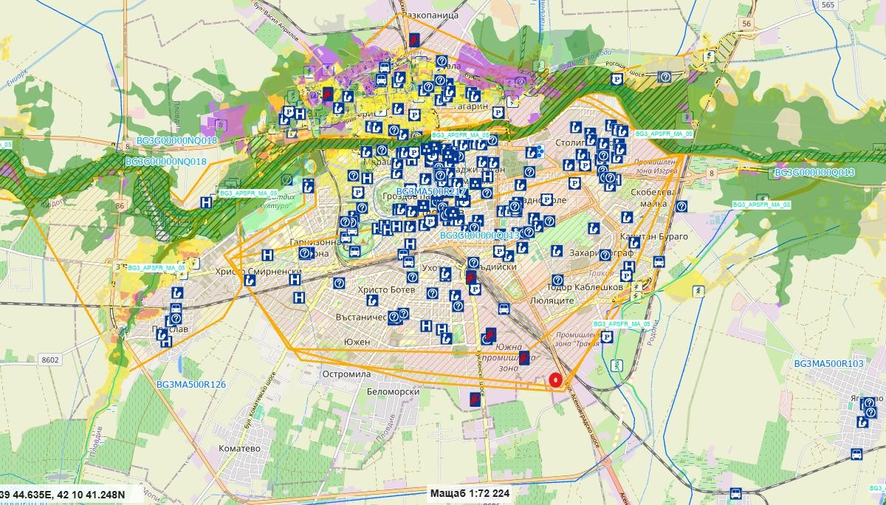
Фигура 1 Местоположение на ИП спрямо териториите на двата РЗПРН - BG3_APSFR_MA_05.
Всички обекти с рисков потенциал са на отстояние от над 1,20 км (по права линия) в северна посока спрямо територията на инвестиционното предложение. Най-близко разположен обект (на 1,200 км) с нисък рисков потенциал е Склад за втечнени въглеводородни газове с разтоварище Пловдив, Пловдив, гр. Пловдив, Южна индустриална зона, УПИ №Х, кв. З, ул. „Кукленско шосе" № 19В с оператор „Булмаркет ДМ" ООД
Таблица 1 Таблица с оператори на съоръжения с висок или нисък рисков потенциал

Оператор | Предприятие (адрес) | Статус на предприятието | Рисков потенциал
ВИ – ГАЗ БЪЛГАРИЯ ЕАД | Газоснабдителна (претоварна) станция за пропан-бутан Пловдив, Марица, с. Бенковски, до гарата | В експлоатация | Висок рисков потенциал
ДЪРЖАВНА АГЕНЦИЯ  „ДЪРЖАВЕН РЕЗЕРВ И  ВОЕННОВРЕМЕННИ ЗАПАСИ” | ДА ДРВВЗ, ТД ДР гр.  Пловдив, Петролна база Първомай  Пловдив, Първомай, гр.  Първомай, ул.”Ал. Стамболийски | В експлоатация | Висок рисков потенциал
"СИАД България" ЕООД | Завод за производство на индустриални и медицински газове  Пловдив, Марица, с. Труд, м. Кошовете, ПИ 73242.225.894 | В процедура по глава шеста от ЗООС | Нисък рисков потенциал
"ИНСА ГАЗ” ЕООД | ИНСА ГАЗ ЕООД  Пловдив, Раковски, гр. Раковски, ул. Михаил Добромиров 118 | В експлоатация | Висок рисков потенциал
ИНСА ОЙЛ ЕООД | ИНСА ОЙЛ ООД  Пловдив, Раковски, с.  Белозем, местност „Мерата” | В експлоатация | Висок рисков потенциал
„СЕВИ ОЙЛ“ ЕООД | Инсталация за химическа преработка на горива - Нереализиран обект Пловдив, Пловдив, гр.  Пловдив, район Южен, ул.  „Кукленско шосе“ № 17 | Нереализиран обект | Нисък рисков потенциал
„Калцит” АД | Калцит АД  Пловдив, Асеновград, гр. Асеновград, Промишлена зона „Север” | В експлоатация | Висок рисков потенциал
“КЦМ” АД | КЦМ АД Пловдив, Пловдив, гр. Пловдив, ул.  “Асеновградско шосе” | В експлоатация | Висок рисков потенциал
"Либхер-Хаусгерете Марица"ЕООД | Либхер-Хаусгерете Марица ЕООД – завод за хладилници  Пловдив, Марица, с.  Радиново, 4202 Радиново, област Пловдив | В експлоатация | Нисък рисков потенциал
"Сторидж Ойл" АД | Петролна база Пловдив Пловдив, Пловдив, гр.  Пловдив, ул. "Васил Левски"  № 111-121 | В експлоатация | Висок рисков потенциал
"Лукойл България"  ЕООД | Пласментно-снабдителна база Пловдив, гр.  Пловдив, ул. „Васил Левски” № 121 | В експлоатация | Висок рисков  потенциал
„Агрия” АД | Предприятие за производство и търговия с препарати за растителна  защита  Пловдив, Куклен, гр. Куклен, Землище град Куклен, местност „Орта  Хан" | В експлоатация | Висок рисков потенциал
„Скорпио-46 “ ЕООД | Пълначна станция за течен хлор  Пловдив, Раковски, с.  Шишманци, УПИ II, (имот  №067017), с. Шишманци, Община Раковски | Нереализиран обект | Висок рисков потенциал
„Булмаркет ДМ" ООД | Склад за втечнени въглеводородни газове с разтоварище  Пловдив, Пловдив, гр.  Пловдив, Южна индустриална зона, УПИ  №Х, кв. З, ул. „Кукленско шосе" № 19В | В експлоатация | Нисък рисков потенциал
“Газтрейд” АД | Складова база за петролни продукти, течни горива и газ пропан-бутан гр. Асеновград Пловдив, Асеновград, гр.  Асеновград, кв. Горни Воден, бул. България №138 | В експлоатация | Висок рисков потенциал
НИКАС” – ООД | Складова база за съхранение на взривни вещества за  граждански цели Пловдив, Родопи, с.  Белащица, | В експлоатация | Нисък рисков потенциал
“999- ИВ. АСЕНОВ “ ЕООД | Складова база за съхранение на препарати за растителна  защита, торове и семена Пловдив, Садово, с.  Катуница, Стопански двор | В експлоатация | Нисък рисков потенциал
„Скорпио-46 “ ЕООД | Скорпио-46 ЕООД Пловдив, Пловдив, гр. Пловдив, ул.”Васил  Левски”№ 242 | В експлоатация | Нисък рисков потенциал
„Трансармъри” ООД | Трансармъри ООД Пловдив, Сопот, гр. Сопот,  УПИ 68080. 172.434 |  | Висок рисков потенциал

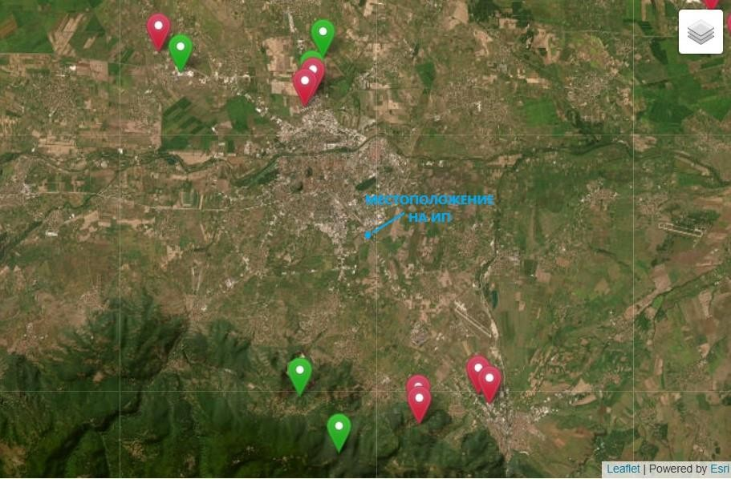
Фигура 2 Местоположение на ИП спрямо обекти с нисък (със зелено) и висок (с червено) рисков потенциал, извадка от Електронна база данни (публичен регистър) на предприятията с нисък и висок рисков потенциал, попадащи в обхвата на глава седма, раздел първи от Закона за опазване на околната среда (ЗООС)

ж) рисковете за човешкото здраве поради неблагоприятно въздействие върху факторите на жизнената среда по смисъла на § 1, т. 12 от допълнителните разпоредби на Закона за здравето.
Инвестиционното предложение предвижда съхранение (R13), механично третиране (R12) и рециклиране (R3) на отпадъчни материали от рециклиране на оловно- киселинни акумулаторни батерии. Оценката на риска за човешкото здраве се извършва в съответствие с § 1, т. 12 от ДР на Закона за здравето, като са разгледани всички фактори на жизнената среда – въздух, води, почви, шум, отпадъци, както и възможни въздействия върху населението и работещите.

Въздействие върху качеството на атмосферния въздух
Технологичните процеси (смилане, изпиране, сепариране, сушене, екструдиране) са механични и ще протичат в затворени помещения, което предотвратява разпространение на прах и емисии. Оборудването ще е снабдено с локални филтърни системи, които ограничават евентуални емисии от прахообразни частици. Няма да се използват летливи или газообразни химикали, които могат да доведат до вредни концентрации.
В заключение не се очаква да възникне риск от превишаване на нормите за качество на атмосферния въздух и няма очаквано въздействие върху населението.

Въздействие върху водите
Процесът на изпиране е организиран в затворена инсталация, като отпадъчните води ще се събират и третират за да се позволи оборотната им употреба. Съхранението на опасните отпадъци ще се извършва в затворени помещения, в контейнери върху непропусклива настилка, като по този начин се ограничава възможността за контакта им с атмосферни води.
Липсват условия за замърсяване на повърхностни или подземни води и риск за здравето чрез водоизточници.

Въздействие върху почвите и подземните води
Съхранението на опасните отпадъци ще се извършва в затворени помещения, в контейнери върху непропусклива настилка, позволяваща събиране на евентуални разливи. Няма да се използват течни опасни вещества, освен ограничени количества химикали необходими за процеса на изпиране и третиране на отпадъчните води, които ще се съхраняват в специално обособено помещение (склад за химикали), отговарящо на всички законови изисквания.
Рискът от замърсяване на почвата и/или подземните води и косвени ефекти върху здравето може да се разглежда, като пренебрежимо нисък.

Шумова натовареност
Източниците на шум ще са ограничени основно до технологичното оборудване. Разположението им в рамките на производствените помещения ограничава неговото разпространение и не се очаква да превишава допустимите стойности съгласно нормативните изисквания.
Няма риск от неблагоприятно въздействие върху здравето поради шум.

Управление на отпадъците
Приетите и генерираните отпадъци ще се съхраняват разделно и ще се предават на лица, притежаващи всички необходими разрешения съгласно изискванията на ЗУО. Площадката ще е организирана така, че да не се допуска смесване на опасни и неопасни отпадъци. Прилаганите мерки ще елиминират риска от експозиция на работещите или населението.

Излагане на работещите на риск
Персоналът е потенциално изложен на най-висок риск, като за тях ще бъдат осигурени:
  - индивидуални предпазни средства;
  - обучение по безопасност и здраве при работа;
  - вентилация и контрол на експозицията в помещенията;
  - вътрешни инструкции за работа с опасни отпадъци.
Рискът за работниците ще бъде сведен до минимален и ще се управлява чрез стандартни мерки за безопасност при работа с опасни отпадъци.

Население и чувствителни групи
Площадката е разположена в индустриална зона и в непосредствена близост няма разположени чувствителни обекти (болници, детски градини, жилищни квартали). Всички потенциални въздействия се очаква да са локални и ограничени в границите на площадката.
Липсва риск от влияние върху здравето на населението.
На база извършеният анализ на факторите на жизнената среда, оценка на технологичните процеси и мерките за превенция може да се заключи, че въздействията ще са локални, контролируеми и в рамките на допустимите здравни норми. Не се очаква значително неблагоприятно въздействие върху качеството на въздуха, водите, почвата или шумовия фон. Рискът за човешкото здраве, включително на работещите, може да се определи като нисък и при спазване на законовите изисквания може ще е ефективно управляван.
Съгласно § 1, т. 12 от ДР на Закона за здравето, инвестиционното предложение не създава риск за здравето на населението.

Местоположение на площадката, включително необходима площ за временни дейности по време на строителството.
Инвестиционното предложение ще се реализира в ПИ:
    - ПИ 56784.536.92 - област Пловдив, община Пловдив, гр. Пловдив, район Южен, п.к. 4000, Южна индустриална зона №33, площ 3883 кв. м
и по-конкретно в
    - Сграда 56784.536.92.1 - област Пловдив, община Пловдив, гр. Пловдив, район Южен, Южна индустриална зона № 33, вид собственост - Частна, функционално предназначение - Промишлена сграда, брой етажи 1, застроена площ 1 009 кв. м.
Не се налага промяна в транспортното обслужване на имота и ще се осъществява както и до настоящия момента от южната страна на имота.
За осъществяване на бъдещите дейности не е необходима допълнителна временна площ тъй като няма да бъдат извършвани строителни дейности.

Описание на основните процеси (по проспектни данни), капацитет, включително на съоръженията, в които се очаква да са налични опасни вещества от приложение № 3 към ЗООС.
Настоящото инвестиционно предложение предвижда изграждането на инсталация за оползотворяване на отпадъчни материали получени от рециклиране на акумулаторни батерии –полиетиленови ленти, PP и/или ABS парчета.
Предвижда се извършване на следните дейности с отпадъци в три обособени зони:

Зона за приемане на отпадъци – дейността която ще се извършва в тази зона съгласно ЗУО е с код:
- R 13 – съхраняване на отпадъци до извършването на някоя от дейностите с кодове R 1 – R 12, с изключение на временното съхраняване на отпадъците на площадката на образуване до събирането им – приемане на отпадъци с код 19 02 04* и/или 19 12 11* от лица които ги генерират (преработващи негодни за употреба оловно- киселинни акумулаторни батерии).
Склада за временно съхранение на опасни отпадъци ще е с площ 200 кв. м., което ще позволява общ (моментен) капацитет до 46, тона. Дружеството възнамерява да поддържа складови запаси с които да обезпечи работата на инсталацията за три денонощия – 28,8 тона (максимален капацитет на съоръжението – 9,6 т/денонощие);

Зона за третиране на отпадъци – тук ще бъдат разположени двата модула с които ще се извършва третирането и рециклирането на приетите отпадъци. Дейностите които ще се извършват в тази зона съгласно ЗУО ще са с кодове както следва:
- R 12 – размяна на отпадъци за подлагане на някоя от дейностите с кодове R 1- R 11 – след приемане на отпадъците те ще се подлагат на - смилане, изпиране, сепариране и сушене, които ще се извършват в модул за подготовка преди оползотворяване.
- R 3 – рециклиране/възстановяване на органични вещества, които не са използвани като разтворители (включително чрез компостиране и други процеси на биологична трансформация) – ще се извършва в модул за последващо оползотворяване/рециклиране на пластмасите. Получените на изхода на първия модул изсушени отпадъчни пластмаси с код 19 12 04 –ще постъпват в екструдер, където отпадъка се стапя, а разтопената пластмаса ще се оформя с под формата на влакна, а посредством резач ще се разделя на гранули.
Полученият гранулат ще бъде подходящ за производство на изделия от пластмаси и/или като прекурсор за по-нататъшна обработка.

Инфраструктурно обезпечаване:

на обекта;

Електроснабдяване: няма да има промяна в начина на електроснабдяване

Водоснабдяване: По време на експлоатация на обекта ще се използва вода

от водопроводната мрежа на населеното място за санитарно-битови и производствени нужди. За първоначално зареждане на съдовете, в които се извършва изпиране на отпадъците, са необходими около 6 куб. метра вода. Предвижда се оборотен цикъл за водите, като периодично ще се прибавя свежа вода – 200 ÷ 250 куб. метра на месец.
Канализация и отпадъчни води: Генерираните битово-фекални отпадъчни води от дейността на персонала ще продължи да се зауства, както и до настоящият момент в съществуващата канализационна мрежа. От дейността по третиране на отпадъците няма да бъдат генерирани производствени отпадъчни води, които да бъдат зауствани.

Наличие на опасни вещества:
Предвид планираната дейност и вида на отпадъците които ще се третират се предвижда и съхранение и наличие на опасни вещества, които попадат в обхвата на Приложение № 3 към Закона за опазване на околната среда (ЗООС). Съгласно извършената класификация съгласно чл. 103 на ЗООС, предоставена заедно с инвестиционното предложение, предприятието не се класифицира с рисков потенциал.
За съхранението на използваните вещества е предвидено специално помещение, което да отговаря на всички законови и нормативни изисквания. Съхраняването на опасните отпадъци (приети и генерирани от дейността на дружеството), ще се извършва в специализирани обозначени контейнери на обозначени и обезопасени площадки с ограничен достъп на външни лица.

Схема на нова или промяна на съществуваща пътна инфраструктура.
Към момента достъпа до имота се осъществява от път разположен в южната страна на имота, реализацията на инвестиционното предложение не налага промяна по отношение на пътната инфраструктура.

Програма за дейностите, включително за строителство, експлоатация и фазите на закриване, възстановяване и последващо използване.

етапи:
За реализацията на инвестиционното предложение ще се премине през следните

✅ Подготвителен етап – административни и планировъчни дейности:

Одобряване на инвестиционен проект
- Изработване на проект за вътрешно функционално разпределение на

съществуващото помещение (зони за приемане на отпадъци, технологична линия, склад за опасни отпадъци, готов продукт).
  - Провеждане на процедури по реда на ЗООС;
  - Осигуряване на необходимите документи и съгласувания, включително по ЗУТ, ЗУО и ПБ.
  - Оценка на съществуващата инфраструктура – електрозахранване, вентилация, ВиК, наличие на хидроизолация в зоните за опасни отпадъци.
  - Подготовка на помещението: освобождаване на площ, почистване, маркировка, адаптиране към технологичните изисквания.

✅ Организация и адаптиране на помещението
- Вътрешно преустройство без строителство
  - Обособяване на отделните работни зони;
  - Осигуряване на необходимото оборудване;
  - Инсталиране или усилване на вентилационни и аспирационни системи.

- Инфраструктурни подобрения в рамките на съществуващата сграда
  - Подготовка на електрическа инсталация за технологичното оборудване;
  - Подобряване на осветлението и системите за пожарна безопасност.

✅ Монтаж и пуск на технологичната инсталация
Основни дейности:
  - Доставка и монтаж на технологично оборудване (дробилки, сушилни, линии за механично оползотворяване и др.);
  - Монтаж на системи за контрол на качеството и безопасност (филтърни системи, аспирация, пречистване);
  - Свързване на всички съоръжения към съществуващата електрическа, вентилационна и ВиК инфраструктура;
  - Изпълнение на функционални тестове и пробни пускове на инсталацията;
  - Настройка на параметрите на процеса (температура, време на престой, аспирация, прахоулавяне);
  - Обучение на персонала за работа с инсталацията, безопасност и класификация на отпадъци.

✅ Експлоатация
  - Приемане и временно съхранение на материали от рециклиране на батерии (19 02 04* и/или 19 12 11*);
  - Процеси по оползотворяване: механично раздробяване, изпиране, сушене, рециклиране;
  - Получаване на крайни продукти, които се използват повторно или се предават на други оператори.
  - Управление на отпадъците:
    - събиране в обозначени съдове,
    - временно съхранение в обособена зона,
    - предаване на оператор с разрешително по ЗУО.
  - Екологичен мониторинг;
  - Поддръжка на съоръженията и периодични профилактики.
  - Водене на отчетност;
✅ Закриване на инсталацията (Изпълнява се само при край на дейността)
  - Пълно спиране на технологичните процеси;
  - Изключване и демонтаж на оборудване, аспирация, електрически линии към машините;
  - Извозване и предаване на всички налични опасни и неопасни отпадъци;
  - Почистване и обезопасяване на зоните, в които са съхранявани и третирани отпадъци;

✅ Възстановяване и последващо използване на помещението
Тъй като сградата е съществуваща и няма промяна в предназначението ѝ, след закриване се предвижда:
  - Възстановяване на помещенията до състояние, позволяващо последваща индустриална и/или складова употреба;
  - Финално почистване до състояние позволяващо последващо безопасно използване на сградата;
  - Документиране на извършените обезопасителни дейности;
  - Възможност помещението да бъде използвано за аналогична и/или друга производствена/логистична дейност.

Предлагани методи за строителство.
Тъй като инвестиционното предложение ще се реализира в съществуваща индустриална сграда, не се предвижда ново строителство по смисъла на ЗУТ. Дейностите се ограничават до вътрешно адаптиране на помещението, монтаж на технологично оборудване и изграждане на необходимите вътрешни инсталации.
Предвиждат се само леки организационни промени в помещението, свързани с монтаж на преградни панели за отделяне на технологични зони. При необходимост и монтаж или подмяна на подови настилки с химически устойчиви материали. Изграждане на необходимите съоръжения за предотвратяване на разливи. При необходимост ще бъде извършено и усилване и/или адаптиране на съществуващата вентилация и аспирация.
Всички планирани дейности ще са без засягане на конструкцията на сградата и не водят до промяна в предназначението ѝ.
Монтажа на технологично оборудване е свързано с доставка и внасяне на машините и елементите на двата модула на инсталацията в помещението. Ще бъде извършен монтаж върху съществуващи фундаментни плочи, като ще бъде извършено закрепване по производствени стандарти с помощта на болтове, анкери, виброизолационни подложки и/или други съгласно техническите спецификации на машините. Ще се извърши свързване към електрическата мрежа, контролни табла, вентилационни системи, както и монтаж на прахоуловители, филтърни секции, аспирационни канали. След монтиране на съоръженията ще бъдат извършени тестови пускове и настройка на машините.
При изпълнението не се планира използване на тежки строителни машини и няма да се генерират строителни прахови или шумови емисии, освен минимални, характерни за монтажни дейности. Дейностите ще са ограничени в рамките на закрито помещение, което намалява до минимум въздействията върху околната среда.
Всички монтажни дейности ще се извършват в съответствие с Национални и европейски стандарти за монтаж на оборудван, изискванията по безопасност и здраве при работа, правилата за пожарна безопасност и техническите спецификации на доставчика на машините.

Доказване на необходимостта от инвестиционното предложение.
Изграждането на инсталацията е провокирано от нарастващите количества отпадъчни материали, получени при рециклирането на акумулаторни батерии, както и изискванията на националното и европейското законодателство за тяхното оползотворяване. С реализирането си проектът ще допринесе за изпълнение на целите на ЗУО и политиките за кръгова икономика, като ще се увеличи дела на повторно използваните суровини (пластмаси).
Инсталацията ще позволи намаляване на количествата отпадъци, които след третиране ще подлежат и на рециклиране. Реализирането на предложението в съществуваща сграда гарантира ниско въздействие върху околната среда, кратки срокове и оптимално използване на наличната инфраструктура. Проектът носи значими екологични и икономически ползи и е необходим за устойчиво управление на отпадъците в страната.

План, карти и снимки, показващи границите на инвестиционното предложение, даващи информация за физическите, природните и антропогенните характеристики, както и за разположените в близост елементи от Националната екологична мрежа и най-близко разположените обекти, подлежащи на здравна защита, и отстоянията до тях.
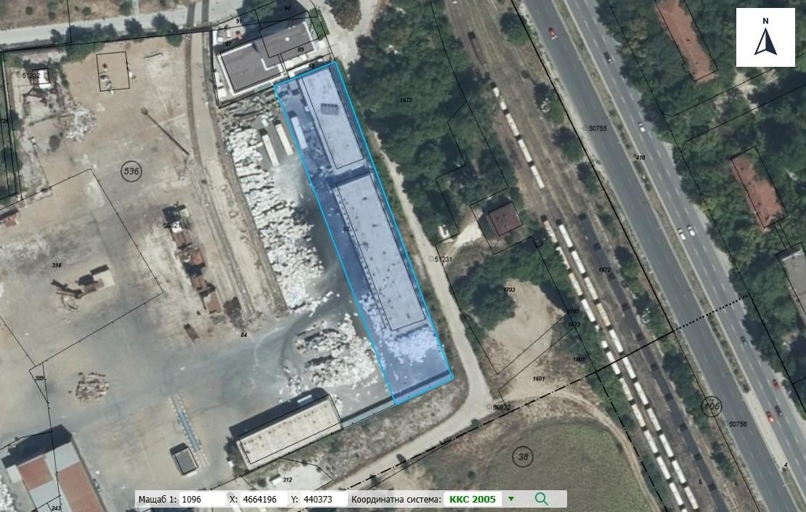
Местоположение на имота (със син контур), в който ще се реализира ИП

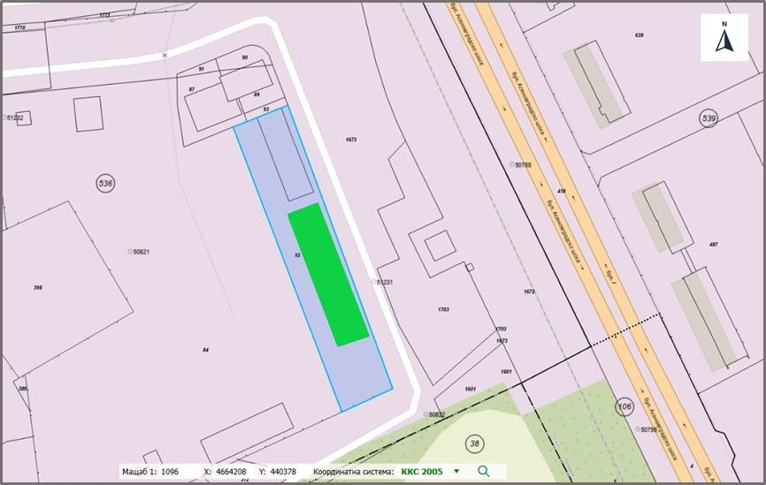
Местоположение на сградата (в зелено), в която ще се реализира ИП
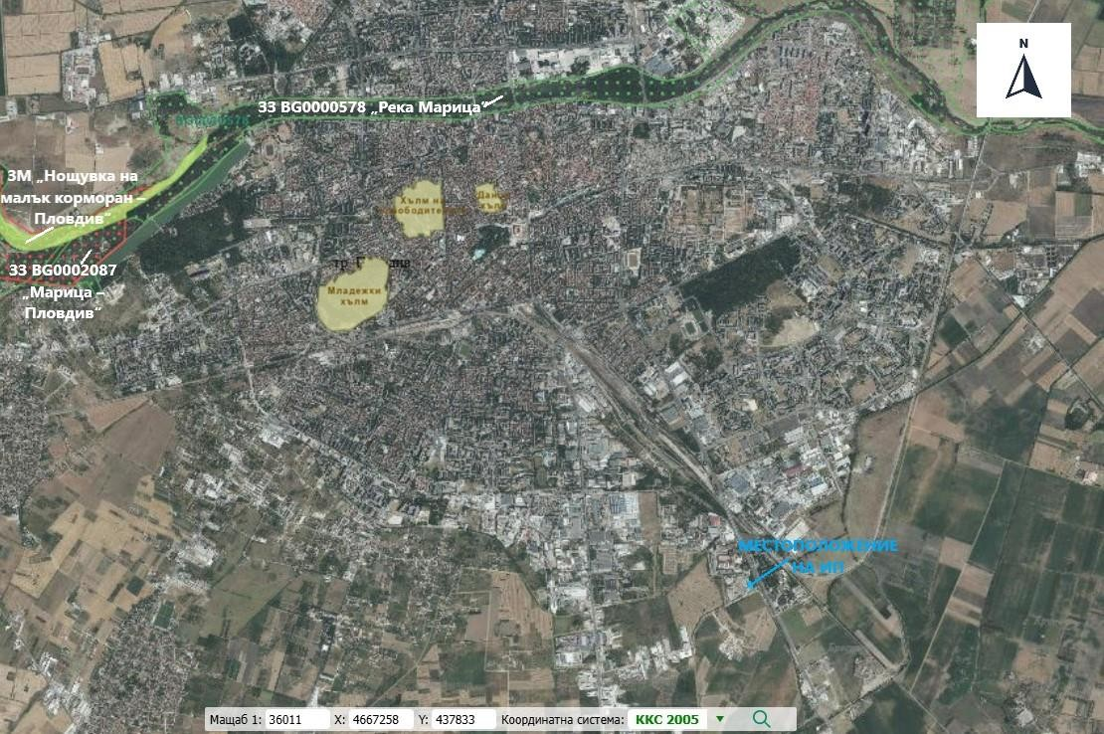
Местоположение на ИП, спрямо най-близко разположените елементи на Националната екологична мрежа (НЕМ )

Съществуващо земеползване по границите на площадката или трасето на инвестиционното предложение.

✅ От североизточната, източната и югоизточната страна на имота е разположен:
- 56784.536.1673 - вид собственост - Частна, вид територия - Урбанизирана, НТП - За друг вид застрояване, квартал 9 по плана на ЮИЗ - V част

✅ От запад:
- 56784.536.84 - вид собственост - Съсобственост, вид територия - Урбанизирана, НТП - Ниско застрояване (до 10 м), квартал 9, парцел IV- Производство и складове

✅ От север:
- 56784.536.87 - вид собственост - Частна, вид територия - Урбанизирана, НТП
    - Ниско застрояване (до 10 м).
- 56784.536.93 - вид собственост - Няма данни, вид територия - Урбанизирана, НТП - Ниско застрояване (до 10 м).

Чувствителни територии, в т.ч. чувствителни зони, уязвими зони, защитени зони, санитарно-охранителни зони около водоизточниците и съоръженията за питейно-битово водоснабдяване и около водоизточниците на минерални води, използвани за лечебни, профилактични, питейни и хигиенни нужди и др.; Национална екологична мрежа.
Съгласно чл. 119а от Закона за водите (ЗВ) зони за защита на водите (ЗЗВ), са:
- територията на водосбора на повърхностните водни тела и земната повърхност над подземните водни тела по чл. 119, ал. 1, т. 1 и 2;
- водните тела, определени като води за отдих и водни спортове, включително определените зони с води за къпане, съгласно наредбата по чл. 135, ал. 1, т. 7;
- зоните, в които водите са чувствителни към биогенни елементи, включително: а) уязвими зони;
б) чувствителни зони;
- зоните за опазване на стопански ценни видове риби и други водни организми;
- защитените територии и зони, определени или обявени за опазване на местообитания и биологични видове, в които поддържането или подобряването на състоянието на водите е важен фактор за тяхното опазване.

В таблица 2 е представено наличието или не на ЗЗВ в обхвата на ВТ BG3MA500R217 и ПВТ BG3G000000Q013, съгласно чл. 119а. (1) от ЗВ, както и на територията предвидена за реализиране на инвестиционното предложение.
Таблица 2 Зони за защита на водите в обхвата на ВТ BG3MA500R217, ПВТ BG3G000000Q013 и на територията предвидена за реализиране на ИП, съгласно чл. 119а. (1) от ЗВ.

Зони за защита на водите | Вид на зоната | ВТ и/или ПВТ не попада/попада (име,  код) в зона за защита | ИП попада (код)/ не  попада в зона за защита на водите
чл.119а, ал.1, т.1 от ЗВ | Зона за защита на питейните води от повърхностни водни  тела | Не попада. | Не попада.
чл.119а, ал.1, т.1 от ЗВ | Зона за защита на питейните води от подземни водни тела | Попада. Код на ЗЗВ:  BG3DGW000000Q013,  подземно водно тяло BG3G000000Q013  Порови води в Кватернер  - Горнотракийска низина | Попада. Код на ЗЗВ:  BG3DGW000000Q013
чл.119а, ал.1, т.2  от ЗВ | Зона за отдих и  водни спортове | Не попада | Не попада.
чл.119а, ал.1, т.3 от ЗВ | Чувствителна зона | Не попада. | Не попада.
чл.119а, ал.1, т.3 от ЗВ | Уязвима зона | Попада.  Подземно водно тяло BG3G000000Q013  Порови води в Кватернер  - Горнотракийска низина, определено като води, които са замърсени или застрашени от  замърсяване с нитрати от земеделски източници, съгл. Приложение 1 към Заповед №РД-  900/21.10.2024 г. | Попада.  Подземно водно тяло BG3G000000Q013
чл.119а, ал.1, т.4 от ЗВ | Зона за стопански ценни видове риби | Попада.  BG3FSWMA500R217  Река Марица от р. Въча до р. Чепеларска | Не попада.
чл.119а, ал.1, т.5 от ЗВ | Защитени територии | Попада  Защитена местност Нощувка На Малък Корморан - Пловдив | Не попада.
чл.119а, ал.1, т.5 от ЗВ | Зона за местообитания | Попада.  Защитени зони с код: BG0001033 Брестовица; BG0000578 Река Марица; BG0000444 Река  Пясъчник; BG0000429 Река Стряма;  BG0000194 Река Чая | Не попада.

Зони за защита на водите | Вид на зоната | ВТ и/или ПВТ не попада/попада (име,  код) в зона за защита | ИП попада (код)/ не  попада в зона за защита на водите
 | Зона за птици | Попада.  Защитена зона с код  BG0002087 Марица - Пловдив | Не попада.
От таблицата по-горе е видно, че по отношение на ЗЗВ територията на инвестиционно предложение попада единствено в широкия обхват на BG3DGW000000Q013 - Зона за защита на питейните води от подземни водни тела и ПВТ BG3G000000Q013 определено като уязвима зона.
Площта на инвестиционното предложение не засяга учредени санитарно- охранителни зони (СОЗ) учредени по реда на Наредба № 3/16.10.2000 г. за условията и реда за проучване, проектиране, утвърждаване и експлоатация на санитарно – охранителните зони около водоизточниците на минерални води, използвани за лечебни, профилактични, питейни и хигиенни нужди, около такива зони, както и буферни зони около съоръжения за питейно водоснабдяване без определени СОЗ, за които е необходимо спазване на ограничения съгласно Приложение № 1, към националния каталог от мерки към ПУРБ. Най-близката СОЗ е учредена със Заповед СОЗ-М- 266/03.02.2014 г., която се намира на около 800 - 900 м източно (граница на пояс III) от територията предмет на инвестиционното предложение.
Територията, предвидена за реализиране на инвестиционното предложение, не засяга елементи на Националната екологична мрежа (НЕМ).

Други дейности, свързани с инвестиционното предложение (например добив на строителни материали, нов водопровод, добив или пренасяне на енергия, жилищно строителство).
В рамките на реализацията на настоящото инвестиционно предложение не се предвиждат дейности от рода на:
- добив на инертни или строителни материали от кариера или естествени находища;
- изграждане на нови енергийни мощности или съоръжения за пренос на енергия;
- изграждане на нови транспортни трасета от републиканската или общинската пътна мрежа;
- добив на природни ресурси (вода, енергия, полезни изкопаеми и др.).
За функционалната и техническата обезпеченост на обекта, се предвиждат следните съпътстващи дейности:

✅ Изграждане на инсталация за третиране на опасни отпадъци
- Модул за подготовка преди оползотворяване: смилане, изпиране, сепариране и сушене;
- Модул за последващо оползотворяване/рециклиране на отпадъци: екструдиране и гранулиране.

✅ Електроснабдяване
- Електроснабдяването ще се осъществи чрез съществуващата електропреносна мрежа;
- Не се налага изграждане на нови далекопроводи или подстанции.

✅ Водоснабдяване
- Водоснабдяването ще се осъществи на базата на договор с ВИК Пловдив от съществуващата мрежа;
- Няма да се изгражда нов водопровод.

✅ Канализация и пречистване на отпадъчни води
- От дейността на дружеството ще се генерират битово-фекални отпадъчни води, които ще се отвеждат в съществуващата канализационна мрежа на базата на договор с ВиК Пловдив.
- Производствени води няма да се генерират, тъй като е предвидено оборотно използване на водата в производствения процес.
- Не се предвижда изграждане на нова и/или реконструкция на съществуваща канализационна мрежа .

✅ Управление на отпадъци
- По време на извършваните строително-монтажни дейности ще се образуват отпадъци, които ще се събират разделно и ще бъдат предадени съгласно законовите изисквания – на лица притежаващи необходимите документи, съгласно чл. 35 от ЗУО.
- През експлоатационния период се очаква генерирането на утайки замърсени с опасни вещества, неопасни пластмаси и др., които ще бъдат съхранявани на определените за целта места. Всички отпадъци ще се съхраняват в подходящи и обозначени съдове.

Необходимост от други разрешителни, свързани с инвестиционното предложение.
След приключване на процедурата по реда на глава шеста от ЗООС дружеството ще подаде документи по реда на ЗУТ за издаване на разрешение за строеж на инвестиционното предложение.

Във връзка с извършваните дейностите с отпадъци след приключване на процедурата по реда на Глава 6^{та} от ЗООС, дружеството ще подготви и предостави в РИОСВ-Пловдив необходимата документация за получаване на разрешение по реда на глава пета, раздел I от ЗУО.

Местоположение на инвестиционното предложение, което може да окаже отрицателно въздействие върху нестабилните екологични характеристики на географските райони, поради което тези характеристики трябва да се вземат под внимание, и по-конкретно:

съществуващо и одобрено земеползване;
Реализирането на инвестиционното предложение не предполага отрицателно въздействие върху съществуващото и одобрено земеползване в околността.

мочурища, крайречни области, речни устия;
Имотът за реализиране на инвестиционно предложение не се намира в и не засяга мочурища, крайречни области и речни устия.

крайбрежни зони и морска околна среда;
Имотът за реализиране на инвестиционното предложение не се намира в и не засяга крайбрежни зони и морска околна среда.

планински и горски райони;
Имотът за реализиране на инвестиционното предложение не се намира в и не засяга планински и горски райони.

защитени със закон територии;
Съгласно Закона за защитените територии (ЗЗТ) най-близко разположената такава територия е природна забележителност (ПЗ) „Младежки хълм”, „Хълм на освободителите“ и „Данов хълм“, намиращи се на около 6,20 км в северозападна посока и защитена местност (ЗМ) „Нощувка на малък корморан – Пловдив“, намиращ се на около 7,00 км в северозападна посока.

засегнати елементи от Националната екологична мрежа;
Територията, предвидена за реализиране на инвестиционното предложение, не засяга елементи на Националната екологична мрежа (НЕМ). Най-близкият такъв съгласно Закона за биологичното разнообразие (ЗБР) – защитена зона (ЗЗ) по Директивата за опазване на местообитанията BG0000578 „Река Марица”, разположена

на около 4,90 км северно. Съгласно Директивата за опазване на дивите птици: ЗЗ BG0002087 „Марица – Пловдив“, разположена на около 7,00 км в северозападна посока.

ландшафт и обекти с историческа, културна или археологическа стойност;
Сградата в която ще се реализира инвестиционното предложение е разположена във вече застроен имот, който се намира в индустриална зона. Реализацията не е свързана с ново строителство и няма да доведе до промяна в съществуващия ландшафт или до промяна на визуалния облик на територията.
Всички операции ще се извършват в рамките на съществуваща сграда, което изключва отрицателно визуално въздействие и/или нарушаване на ландшафтния характер на района.
В границите на имота, както и в непосредствена близост до него, няма регистрирани културни, исторически или археологически обекти. Също така, не се намира в територии със специален санитарен режим или зони, подлежащи на здравна защита.
Имотът е извън санитарно-охранителните зони (СОЗ) на водоизточници. В района липсват и източници на минерални води, предназначени за лечебни, профилактични или хигиенни цели.

Тип и характеристики на потенциалното въздействие върху околната среда, като се вземат предвид вероятните значителни последици за околната среда вследствие на реализацията на инвестиционното предложение:

Въздействие върху населението и човешкото здраве, материалните активи, културното наследство, въздуха, водата, почвата, земните недра, ландшафта, климата, биологичното разнообразие и неговите елементи и защитените територии.

Въздействие върху населението и човешкото здраве
Предвидените дейности ще се извършват в закрити производствени помещения, без пряк достъп на населението до технологичните процеси. Не се предвижда използване на процедури, генериращи токсични газове, а емисиите от прах ще се улавят чрез локални аспирации и филтри. Поради това се очаква ниско и локално ограничено въздействие върху качеството на атмосферния въздух.
Най-близките жилищни територии са разположени на около 1,5 км (по въздушна линия) от обекта на инвестиционното предложение, което гарантира, че нивата на шум, миризми и емисии няма да окажат отрицателно влияние върху човешкото здраве. Процесът не включва изгаряне на отпадъци или емисии на органични разтворители.

Въздействието върху населението може да се оцени като незначително, при условие че се спазват стандартните мерки за безопасност, включително редовен мониторинг на качеството на въздуха в работните зони и обучение на персонала.

Въздействие върху материалните активи
Проектът не засяга съществуващи материални активи от национално или местно значение. Не се предвижда разрушаване, отчуждаване или промяна в начина на използване на съседни терени. Инсталацията ще използва съществуваща и лесно достъпна инфраструктура: пътна мрежа, електроснабдяване и водоподаване.
Очаква се увеличаване на материалните активи под формата на машини, съоръжения и материали (суровини).
Товарните движения ще са в обеми, характерни за подобни производствени дейности, и не се очаква значително натоварване на пътната инфраструктура.

Въздействие върху културното наследство
В обхвата на инвестиционното предложение не се намират недвижими културни ценности или археологически структури. Не се предвиждат изкопни дейности, които биха могли да засегнат неизвестни археологически находки. Което е предпоставка да се счита, че реализацията на инвестиционното предложение няма да окаже въздействие върху културното наследство.
При случайно откриване на такива ще се спазват изискванията на Закона за културното наследство. Ще бъдат предприети необходимите действия съгласно чл. 72 от Закона за културното наследство. Компетентните органи – Община Пловдив и Регионалният инспекторат за опазване на културното наследство – ще бъдат своевременно уведомени и дейностите на обекта ще бъдат съобразени с техните указания.

Въздействие върху атмосферния въздух и климата
В производствена инсталация ще се извършва механично смилане, изпиране и сепариране и рециклиране на отпадъци с код - 19 02 04* и 19 12 11* (получени от рециклиране на акумулатори). Технологичните операции ще протичат в затворени линии. Предвидено е едно изпускащо устройство, чрез което ще се отвеждат пречистени емисии от процесното оборудване. Очакваните потенциални въздействия върху атмосферния въздух са свързани с образуване на прахови частици, които могат да съдържат олово и оловни съединения, типични за остатъчните материали от батериите. Чрез локални аспирации, всички потенциални емисии ще се улавят и отвеждат към пречиствателната система.
На база на описаното по-горе се очаква концентрациите на олово в пречистения въздух да бъдат под нормативно определените гранични стойности за тежки метали, а приносът към фоновите концентрации на олово в района може да се оцени като незначителен.

Предвид ограничения характер на емисиите, организираното им отвеждане през едно изпускащо устройство и високата ефективност на пречистването, въздействието върху атмосферния въздух се очаква да е локално с ниска интензивност, като не се очаква да има превишаване на нормите за качество на въздуха. Не се очаква реализацията на инвестиционното предложение да предизвика негативни здравни или екологични ефекти на и/или извън площадката.
Инсталацията не предполага разглеждането ѝ като значим източник на парникови газове. Основните газови емисии ще се свеждат до минимални количества CO₂, генерирани от потреблението на електроенергия.
Общият въглероден отпечатък на дейността се очаква да е много нисък, а чрез оползотворяването на отпадъчни материали ще се постигне косвен положителен ефект върху климата, тъй като се намалява необходимостта от добив и производство на първични метали.

Въздействие върху почви
Основните възможни рискове за почвата са свързани с разливи на отпадъци и/или препарати използвани в процеса на третиране на отпадъците. Въздействията от такива разливи могат да бъдат предотвратени чрез:
- непропусклива бетонова настилка;
- утаителни и събирателни системи;
- специализирани контейнери и съдове за опасни вещества;
- аварийни комплекти за неутрализация на разливи.
Предвид разположението на инвестиционното намерение – изцяло върху застроена площадка, в съществуваща сграда, не се очаква реализацията и експлоатацията да окажат въздействие върху почвите.

Въздействие върху биологичното разнообразие и неговите елементи
С оглед на местоположението на инвестиционното предложение в урбанизирана територия не се очаква въздействие върху елементи на биологичното разнообразие, свързано с отнемане или модифициране на природни местообитания.
Теренът е с антропогенно променен характер (изцяло застроен), повлиян от човешка дейност, като не представлява среда с висока природозащитна стойност. В района не са регистрирани защитени територии, защитени зони по Натура 2000 или местообитания на редки, застрашени или ендемични видове.
Въз основа на гореизложеното, не се предвижда значимо въздействие върху видовото разнообразие, местообитанията или екологичните функции на района вследствие на реализацията на инвестиционното предложение.

Въздействие върху повърхностни и подземни води

Повърхностни води
Инвестиционното предложение: „Производствена инсталация за оползотворяване на отпадъчни материали от рециклиране на акумулаторни батерии.“ в сграда с идентификатор 56784.536.92.1 гр. Пловдив, район Южен е в границите на водосбора на повърхностно водно тяло (ВТ) BG3MA500R217 - „Река Марица от река Въча до река Чепеларска, ГК-2, 4, 5 и 6 и Марковски колектор”.
Инвестиционното предложение не попада в зони за защита на водите определени като такива за защита на питейните води от повърхностни водни тела, за отдих и водни спортове, за стопански ценни видове риби, уязвима зона, както и свързани със защитените зони, определени или обявени за опазване на местообитания и биологични видове, в които поддържането или подобряването на състоянието на водите е важен фактор за тяхното опазване. Площта на имота не попада и не граничи с пояси на СОЗ около водоизточници на повърхностни води.
Съгласно третият ПУРН на ИБР, инвестиционното предложение попада в Район със значителен потенциален риск от наводнения (РЗПРН) BG3_APSFR_MA_05 „Река Марица - от с. Оризари до гр. Първомай“, както и в близост до BG3_APSFR_MA_10
„Река Потока – гр. Съединение“. Картите със заплахата и риска от наводнения за тези РЗПРН показват, че територията на инвестиционното предложение не попада в границите на заливане при наводнения с вероятност за настъпване 20 г., 100 г. и 1000 г.
Състояние на водното тяло и цели за опазване на околната среда
Територията на инвестиционното предложение попада в обхвата на повърхностно водно тяло (ВТ) BG3MA500R217 „Река Марица от река Въча до река Чепеларска, ГК-2, 4, 5 и 6 и Марковски колектор”. В третият ПУРБ на ИБР то е определено в „умерено“ екологично състояние и „непостигащо добро“ химично състояние, с изместващи показатели - БЕК „фитобентос“, „макрозообентос“, „риби“, PBDE и живак в матрица
„биота“, нарушена речна непрекъснатост и морфологична характеристика на речното корито и крайречната зона.
Съгласно информацията публикувана в Годишния бюлетин за състоянието на водите в Източнобеломорски район за 2022 и 2023 година ВТ BG3MA500R217 „Река Марица от река Въча до река Чепеларска, ГК-2, 4, 5 и 6 и Марковски колектор” е оценено в „умерено“ екологично и „добро“ (за 2023 г.) химично състояние.
Целта за опазване на околната среда за конкретното ВТ (съгласно разпоредбите на Глава X. Раздел III на ЗВ) е „Постигане на добро екологично състояние по БЕК
„макробезгръбначни“, „фитобентос“, „риби“ (повишаване с една степен) и предотвратяване на влошаването му“, както и „Постигане на добро химично състояние - СКОС за изместващите показатели (биота - PBDE, живак) и предотвратяване на влошаването му“.

В Прегледът на значимите видове натиск и въздействие в резултат от човешката дейност върху състоянието на повърхностните и подземните води (Раздел 2 от третият ПУРБ на ИБР) е посочено, че за ВТ BG3MA500R217 „Река Марица от река Въча до река Чепеларска, ГК-2, 4, 5 и 6 и Марковски колектор” е идентифициран значим натиск от:
✅ Точкови източници – градски (битови) отпадъчни води;
✅ Точкови източници - промишлени отпадъчни води от инсталации, не включени в Е-РИПЗ;
✅ Дифузни източници – атмосферно отлагане;
✅ Физическо изменение на коритото / леглото / крайречните зони / брега - защита от наводнения;
✅ Язовири, прегради и шлюзове – защита от наводнения.
На база определеното екологично и химично състояние и значим натиск за ВТ е определено „в риск“ за постигане на целите по екологичното и химичното състояние.
Във връзка с постигане целите за опазване на околната среда в Раздел 7 към третият ПУРБ на ИБР (2022-2027 г.) е разработена програма от мерки. За повърхностно водно тяло BG3MA500R217 „Река Марица от река Въча до река Чепеларска, ГК-2, 4, 5 и
6 и Марковски колектор” са предвидени следните мерки и дейности за тяхното реализиране:
UW_2 „Осигуряване на събиране, отвеждане и пречистване на отпадъчни води на населените места“ и действия за изпълнение на мярката - UW_2_1 „Изграждане, реконструкция или модернизация на ГПСОВ за агломерации с над 2 000 е. ж.“; UW_2_4
„Изграждане, реконструкция или модернизация на канализационна мрежа за агломерации с над 2 000 е. ж.“;
UW_3 „Изпълнение на проекти за намаляване на замърсяването от производствени отпадъчни води зауствани в канализацията на населените места“ и действие за изпълнение на мярката UW_3_1 „Изпълнение на проекти за намаляване на замърсяването от производствени отпадъчни води, зауствани в канализацията на населените места“.
Реализацията на инвестиционното предложение не противоречи на мерките за постигане на добро състояние на околната среда, определени в третият ПУРБ на ИБР.
Формираните битово-фекални води, както и дъждовните води ще продължат да се се заустват в градската канализационна мрежа.
Характера на дейността не предполага използване на повърхностни води, както и заустване на отпадъчни води в повърхностни води, поради което при реализирането на инвестиционното предложение не се очаква негативно въздействие върху екологичното и химичното състояние на повърхностните води.

Подземни води
Площта на имотите попада в обхвата на подземно водно тяло (ПВТ) BG3G000000Q013 „Порови води в Кватернер - Горнотракийска низина”. Подземното водно тяло е определено, като зона за защита на водите (BG3DGW000000Q013), съгласно чл. 119а, ал. 1 т. 1 от ЗВ. Площта на инвестиционното предложение попада в уязвима зона за защита на водите включена в Раздел 3 от третия ПУРБ на ИБР.
Площта на имота не попада и не граничи с пояси на СОЗ около водоизточници на повърхностни води.
Състояние на водното тяло и цели за опазване на околната среда
Съгласно Раздел 4. точки 4.2.2 и 4.2.3, Приложение № 4.2.2.2.1 от третият ПУРБ на ИБР подземно водно тяло BG3G000000Q013 е в „добро“ химично състояние (съгласно стандарти на Наредба № 1 от 10 октомври 2007 г. за проучване, ползване и опазване на подземните води (ДВ, бр. 87 от 2007 г) и добро количествено състояние. Във вторият ПУРБ ПВТ е било оценено „в риск“, докато в третият ПУРБ оценката на риска е: „не е в риск“.
Съгласно информацията публикувана в Годишния бюлетин за състоянието на водите в Източнобеломорски район за 2022 и 2023 година оценка на химичното състояние на ПВТ BG3G000000Q013 е „лошо” - показатели с констатирано отклонение са нитрати, манган, фосфати.
Общият разполагаем ресурс на ПВТ е 8 305 л/сек. при потребление от 2 574 л/сек., което определя експлоатационен индекс от 31%. Основното потребление на водни количества е за:
✅ обществено питейно-битово водоснабдяване на населението – 964 л/сек.;
✅ индустриални цели – 791 л/сек.;
✅ селскостопански цели (напояване, животновъдство и аквакултури) – 329
л/сек.;
✅ задоволяване на собствени потребности на гражданите (домакинствата) – 283
л/сек.
В Прегледът на значимите видове натиск и въздействие в резултат от човешката
дейност върху състоянието на повърхностните и подземните води (Раздел 2 от третият ПУРБ на ИБР) е посочено, че за ПВТ BG3G000000Q013 „Порови води в Кватернер - Горнотракийска низина” не е идентифициран значим.
Целта за опазване на околната среда за ПВТ е „Запазване на доброто химично състояние и предотвратяване на влошаването му“. Съгласно разработената Програмата от мерки към ПУРБ на ИБР 2016-2021 г. няма предвидени мерки и специфични изисквания за зоните за защита на водите, относими към конкретното инвестиционното предложение.
В обхвата на ПВТ са установени екосистеми, зависещи от количествения натиск върху подземните води, част от които свързани с целеви местообитания в защитени зони

Рибарници Звъничево, Рибарници Пловдив, Река Марица, Марица – Пловдив, Марица – Първомай, Река Въча – Тракия.
Не се предвижда заустване на отпадъчни води в подземни води, поради което при реализирането му не се очаква въздействие върху химичното и количествено състояние на подземните води.

Въздействие върху елементи от Националната екологична мрежа, включително на разположените в близост до инвестиционното предложение.
Инвестиционното предложение се намира извън границите на защитени територии и зони, включени в Националната екологична мрежа (НЕМ), както и извън обхвата на зони по Натура 2000. Най-близко до терена са разположени следните обекти, съгласно Закона за биологичното разнообразие:
✅ защитена зона (ЗЗ) по Директивата за опазване на местообитанията: BG0000578 „Река Марица”, разположена на около 4,9 км в северна посока.
✅ защитена зона (ЗЗ) по Директивата за опазване на дивите птици: ЗЗ BG0002087 „Марица – Пловдив“, разположена на около 7,00 км в северозападна посока.
Най-близко разположената територия, съгласно Закона за защитените територии (ЗЗТ) са:
✅ природна забележителност (ПЗ) „Младежки хълм”, „Хълм на освободителите“ и „Данов хълм“, намиращи се на около 6,20 км в северозападна посока
✅ защитена местност (ЗМ) „Нощувка на малък корморан – Пловдив“, намиращ се на около 7,00 км в северозападна посока.
Поради това, не се очаква да възникнат значими въздействия върху елементите на Националната екологична мрежа, включително върху естествените местообитания и защитените видове, които тя обхваща.

Очакваните последици, произтичащи от уязвимостта на инвестиционното предложение от риск от големи аварии и/или бедствия.
Инвестиционното предложение включва експлоатация на модулна инсталация за третиране на отпадъци. Съгласно извършената класификация, количествата опасни вещества са ограничени и не достигат праговете по Севезо III, поради което обектът не се характеризира с рисков потенциал.
Възможните аварийни ситуации са ограничени до локални разливи, механични повреди на оборудване и/или нисък риск от пожар. Тези събития могат да доведат до временни смущения в работата, но не се очаква разпространение на замърсители извън площадката, тъй като производствените зони ще са със затворен характер, непропускливи настилки и специализирани съдове.

Уязвимостта към природни бедствия също е ниска. Сградата е изпълнена, а за съоръженията се планира изпълнение съобразно действащите норми за сеизмична устойчивост. Теренът не попада не попада в границите на заливане при наводнения с вероятност за настъпване 20 г., 100 г. и 1000 г. Обектът е защитен от атмосферни явления чрез мълниезащита и стабилни конструкции.
Предвид технологичните и организационните мерки – системи за събиране на разливи, противопожарна защита, контрол на достъпа, аварийни комплекти и обучен персонал – не се очакват значими последици за населението или околната среда, дори при възникване на инцидент. Потенциалните въздействия се очаква да останат локализирани в рамките на производствената площадка
Най-близки до територията, предмет на инвестиционното предложение РЗПРН са BG3_APSFR_MA_05 „Река Марица - от с. Оризари до гр. Първомай“.
Рискът от речни наводнения в BG3_APSFR_MA_05 е най-вече по левия (северния) бряг на р. Марица в рамките на Пловдив, както и от преки валежи в гр. Пловдив. Има също наводнения по притоците в по-малките градове и някои, които са изложени на риск само при обезпеченост 0,1%. Реката, която причинява дъждовни внезапни (поройни) наводнения, е в югоизточната част на Пловдив, като в рисковата зона попада и част от града. Тук се наблюдава комбинация от внезапни (поройни) наводнения по притока и валежи в урбанизираната зона.
Разгледаните типове наводнения за картиране на заплахата и риска от наводнения
са:
✅ Речно наводнение - р. Марица, р. Първенецка, р. Чепеларска, р. Стряма и р.
Омуровска;
✅ Дъждовно-внезапно (поройно) наводнение – ГОК „Марковски колектор“;
✅ Дъждовно-градско наводнение - гр. Пловдив;
Предвид на горе изложеното и съгласно картите със заплахата и риска от наводнения за тези РЗПРН следва, че територията на инвестиционното предложение не попада в границите на заливане при наводнения с вероятност за настъпване 20 г., 100 г. и 1000 г. (виж точка II.1.е, фиг. 1).

Вид и естество на въздействието (пряко, непряко, вторично, кумулативно, краткотрайно, средно- и дълготрайно, постоянно и временно, положително и отрицателно).
Въздействията, свързани с реализирането и експлоатацията на модулната инсталация за третиране на отпадъци от оловни акумулатори, са ограничени по обхват и характер. Те се проявяват основно в рамките на производствената площадка и при нормална експлоатация не се очаква отрицателно влияние върху населението, околната среда или защитени територии.

✅ Пряко въздействие – ще се наблюдава единствено върху елементите в границите на площадката – генериране на минимални технологични емисии, образуване на отпадъци и вътрешен шум, които ще бъдат контролирани.
✅ Непряко въздействие – ще е изразява в транспортирането на отпадъци от и към обекта, без съществено натоварване на съществуващата инфраструктура.
✅ Вторично въздействие – не се очаква, тъй като процесите ще са затворени, а материалните потоци ще са под постоянен контрол.
✅ Кумулативно въздействие – с други дейности в района е малко вероятно, защото инсталацията няма да генерира значими емисии във въздуха, водата или почвата и не натоварва локалните екосистеми.
По отношение на времетраенето, въздействията ще са постоянни, но ниско интензивни, характерни за нормална производствена дейност. Не се очаква да има краткотрайни или дълготрайни негативни процеси, които да се развиват извън контрола на оператора.
Характерът на въздействието се очаква да е предимно неутрален до слабо отрицателен, като всички потенциални ефекти ще са регулирани чрез технологични, технически и организационни мерки. Инвестиционното предложение има и положително въздействие, свързано с подобряване на управлението на отпадъците, оползотворяване на материали и намаляване на количествата отпадъци, подлежащи на обезвреждане.
В заключение, не се очакват значителни неблагоприятни въздействия върху компонентите на околната среда или човешкото здраве.

Степен и пространствен обхват на въздействието - географски район; засегнато население; населени места (наименование, вид - град, село, курортно селище, брой на населението, което е вероятно да бъде засегнато, и др.).
Инвестиционното предложение ще се реализира на територията на Сграда 56784.536.92.1 - област Пловдив, община Пловдив, гр. Пловдив, район Южен, Южна индустриална зона № 33, вид собственост - Частна, функционално предназначение - Промишлена сграда, брой етажи 1, застроена площ 1 009 кв. м.

✅ Населени места в обхвата на въздействие:
Град Пловдив – предвид естеството и мащаба на инвестиционното предложение, не се очаква пряко или значително въздействие върху здравето, условията на живот или околната среда за населението на града и околните населени места.

✅ Засегнато население:
Няма очакване за пряко въздействие върху големи групи от населението. Потенциалното въздействие е локализирано в рамките на имота и съседни парцели. Не

се очаква негативно въздействие върху качеството на живот, здравето или безопасността на живущите в района.

✅ Степен на въздействие:
Пространствен обхват – ограничен в рамките на самия имот (ПИ 56784.536.92) и непосредствено прилежащите терени;
Въздействие върху населението – не се очаква;
Градоустройствен контекст – инвестиционното предложение е съвместимо с предназначението на територията и няма да доведе до конфликт с функциите ѝ или околната среда

Вероятност, интензивност, комплексност на въздействието.
Вероятността от възникване на значими въздействия върху околната среда и човешкото здраве при реализацията и експлоатацията на модулната инсталация се очаква да е ниска, поради затворения характер на технологичните процеси, ограничените количества опасни вещества и прилаганите защитни мерки. Потенциалните въздействия са предвидими и подлежат на пълен оперативен контрол.
Интензивността на въздействието също се очаква да е ниска, като се очакват само минимални промени в качеството на въздуха, нивата на шум и образуването на отпадъци, всички от които се очаква да остават в рамките на нормативните изисквания. Не се предвиждат емисии, които биха могли да окажат значителен ефект извън границите на площадката.
Комплексността на въздействията се очаква да е несъществена, тъй като процесите не създават условия за вторични, комбинирани или верижни негативни ефекти. Липсват взаимодействащи фактори, които биха могли да доведат до кумулативни или дълготрайни въздействия върху околната среда или населението. Всички потенциални въздействия се очаква да са ограничени, управляеми и обратими.
В обобщение, вероятността, интензивността и комплексността на въздействието се оценяват като ниски, а инвестиционното предложение не създава предпоставки за значими отрицателни последици за околната среда.

Очакваното настъпване, продължителността, честотата и обратимостта на въздействието.

✅ Очаквано настъпване:
Въздействията, свързани с реализацията и експлоатацията на модулната инсталация за третиране на отпадъци, се очаква да настъпват само в рамките на работния процес и ще са пряко обусловени от нормалната ежедневна дейност на съоръженията. Те са предвидими, контролируеми и не включват внезапни или непланирани екологични натоварвания.

✅ Продължителност:
Продължителността на въздействията ще е постоянна, но ниско интензивна, като те остават в границите на площадката и не засягат околната среда в по-широк периметър. Честотата им ще е свързана с нормалния производствен цикъл и няма да надхвърля характерните за подобна индустриална дейност нива — минимални емисии, образуване на процесни отпадъци и вътрешен шум.

✅ Обратимост:
Всички потенциални въздействия ще са обратими, тъй като технологичните процеси не водят до трайни изменения на въздуха, водите, почвите или биологичните елементи. Планираните технически и организационни мерки гарантират, че дори при краткотрайни отклонения, нормалното състояние може бързо да бъде възстановено чрез стандартни оперативни действия.

Комбинирането с въздействия на други съществуващи и/или одобрени инвестиционни предложения.
В района на инвестиционното предложение съществуват други производствени и складови дейности, характерни за индустриална зона. Те не генерират значими емисии или натоварвания, които биха могли да взаимодействат с въздействията от модулната инсталация за третиране на отпадъци. Процесите в предложената инсталация са затворени, локализирани и под постоянен контрол, като не предизвикват натоварване върху въздуха, водните ресурси или почвите, което да се комбинира по неблагоприятен начин с дейностите на съседни обекти.
Не се очакват кумулативни ефекти върху качеството на атмосферния въздух, тъй като емисиите от инсталацията са минимални и под нормативните граници. Няма да се извършва заустване, което да взаимодейства с други генератори на отпадъчни води. Генерираните отпадъци ще се събират и предават на лицензирани оператори, без риск от натрупване на мястото на образуване.
Съществуващата инфраструктура (пътна, електрическа, ВиК) е в състояние да поеме натоварването от допълнителните дейности, без да се създават неблагоприятни комбинирани ефекти. Транспортните потоци, свързани с предложението, са ограничени и не водят до съществено увеличение на трафика или шумовите нива.
В обобщение, не се очаква комбиниране или засилване на въздействията от инвестиционното предложение с въздействията от други съществуващи или одобрени дейности в района. Потенциалните въздействия ще остават локализирани и управляеми в рамките на площадката.

Възможността за ефективно намаляване на въздействията.
Макар и минимални, анализираните по-горе негативни въздействия могат да бъдат ефективно намалени при изпълнение на мерките (по-скоро с превантивен характер), предложени в т.11.

Трансграничен характер на въздействието.
Инвестиционното предложение не притежава трансграничен характер. Проектът е с локално въздействие, ограничено в рамките на Сграда 56784.536.92.1 област Пловдив, община Пловдив, гр. Пловдив, район Южен, Южна индустриална зона № 33, с функционално предназначение - Промишлена сграда, брой етажи 1.
Не се предвижда осъществяване на дейности, които могат да доведат до въздействие върху територии извън границите на Република България. Не се засягат водни тела с международен характер, нито се отделят трансгранични емисии във въздуха или водата.
С оглед на гореизложеното, не се очаква инвестиционното предложение да предизвика трансгранично въздействие върху околната среда.

  - Мерки, които е необходимо да се включат в инвестиционното предложение, свързани с избягване, предотвратяване, намаляване или компенсиране на предполагаемите значителни отрицателни въздействия върху околната среда и човешкото здраве.

№ | Мерки | Период/фаза на изпълнение
1. | Ежедневен мониторинг на затворените технологични линии и работните зони. | Експлоатация
2. | Постоянен контрол на филтриращите системи. | Експлоатация
3. | Поддържане на минимално отрицателно налягане в помещенията. | Експлоатация
4. | Периодичен контрол на качеството на въздуха. | Експлоатация
5. | Непропусклива настилка на всички производствени помещения и площадки. | Експлоатация
6. | Събиране на процесните води в локални утаители и неутрализационни системи. | Експлоатация
7. | Използване само на устойчиви съдове за съхранение на опасните отпадъци. | Експлоатация
8. | Контрол на целостта на бетоновата настилка и покритията на площадката. | Експлоатация

№ | Мерки | Период/фаза на изпълнение
9. | Специално проектирани обособени зони за временно съхранение на отпадъци с твърда настилка, покритие и ограничен достъп. | Експлоатация
10. | Поддържане на специализиране аварийни комплекти със сорбенти, бариери и неутрализиращи реагенти. | Експлоатация
11. | Стриктно разделно събиране на всички отпадъчни потоци. | Експлоатация
12. | Предаване на отпадъците само на лицензирани оператори. | Експлоатация
13. | Водене на отчетност | Експлоатация
14. | Маркирани съдове и помещения за временно съхранение. | Експлоатация
15. | При необходимост – монтаж на шумозаглушители и виброизолация. | Експлоатация
16. | Процедура за редовна поддръжка на машините. | Експлоатация
18. | Обучение на персонала за работа с киселини, отпадъци и химикали. | Експлоатация
19. | Регулярен инструктаж и тренировки за аварийни ситуации. | Експлоатация
20. | Ограничен достъп до производствените зони само на обучен персонал. | Експлоатация
21. | Здравен контрол и регистър на инструктажите. | Експлоатация
22. | Постоянен мониторинг на основните компоненти на околната среда. | Експлоатация
23. | Постоянна оптимизация на технологичните процеси за намаляване на отпадъците и повторно използване на ресурси. | Експлоатация

№ | Мерки | Период/фаза на изпълнение
24. | Процедура за намаляване на количеството отпадъци, подлежащи на обезвреждане. | Експлоатация

Обществен интерес към инвестиционното предложение.
При проведената процедура за инвестиционното предложение и по-конкретно уведомяването, съгласно чл. 4, ал. 2 от Наредбата за ОВОС/07.03.2003 г., няма постъпили възражения към оценяваното инвестиционно предложение.

